Univerzitet u Beogradu
Fakultet organizacionih nauka
Katedra za elektronsko poslovanje

Podkast Platforma
Rbr | Ime | Prezime | Broj indeksa
1.
2.
3.
Mentor
GitHub link

Korisnički zahtev

Verbalni opis za izabranu temu

Kratak Uvod u Problem i Motivaciju
U digitalnom dobu, podkasti su postali ključni medij za distribuciju audio sadržaja, ali fragmentiranost platformi i nedostatak centralizovanog, efikasnog mesta za upravljanje i konzumaciju sadržaja predstavlja izazov. Postojeće platforme često ograničavaju kreatore u upravljanju sopstvenim sadržajem i ne nude slušaocima dovoljno intuitivne alate za pretraživanje i organizaciju. Motivacija za razvoj ove platforme leži u potrebi za stvaranjem centralizovanog sistema koji će premostiti jaz između kreatora podkasta i slušalaca, nudeći im bogato, interaktivno i sveobuhvatno okruženje za podkast ekosistem.

Opis Ciljeva Aplikacije
Glavni cilj aplikacije je da uspostavi robustnu i interaktivnu veb platformu koja korisnicima omogućava jednostavan pristup, kreiranje i efikasno upravljanje podkast sadržajem.
Specifični ciljevi uključuju:
- Pružanje dinamičkog i responzivnog korisničkog interfejsa (implementiranog pomoću React-a) za intuitivno pregledanje podkasta.
- Omogućavanje naprednih funkcionalnosti kao što su pretraga i filtriranje podkasta po kreatorima i kategorijama.
- Podrška celokupnoj poslovnoj logici za registraciju, autentifikaciju i interakciju sa bazom podataka.
- Stvaranje alata za kreatore (dodavanje/uređivanje podkasta i epizoda) i slušaoce (upravljanje omiljenim sadržajima).

Opis Ciljne Grupe Korisnika
Sistem je dizajniran za dve primarne ciljne grupe:
- Slušaoci: Pojedinci koji žele da otkriju nove podkaste, prate omiljene kreatore i organizuju svoju biblioteku podkasta.
- Kreatori Podkasta: Pojedinci ili timovi koji žele da objavljuju, uređuju i efikasno upravljaju distribucijom svojih podkasta i epizoda.
Aplikaciju takođe koristi i Administrator, koji upravlja kategorijama i kreatorima.

Sažet Pregled Funkcionalnosti koje Aplikacija Omogućava
Platforma pruža set ključnih funkcionalnosti, zasnovanih na React, Laravel i MySQL tehnologijama, a koje su podeljene prema ulozi korisnika:
Uloga | Ključne Funkcionalnosti
Slušaoci | Pretraživanje i pregled podkasta u preglednim karticama, filtriranje sadržaja, dodavanje podkasta u listu omiljenih, pregledavanje epizoda.
Kreatori | Kreiranje, uređivanje i brisanje sopstvenih podkasta i epizoda.
Svi Prijavljeni Korisnici | Autentifikacija (registracija/prijava).
Administratori | Upravljanje (dodavanje, uređivanje) kategorijama i odobravanje statusa Kreatora.

Funkcionalni zahtevi
Funkcionalni zahtevi opisuju specifične radnje i ponašanja koje sistem mora da izvršava kako bi podržao poslovanje i interakciju korisnika. Svi zahtevi se oslanjaju na autentifikaciju (Prijava, Registracija) i autorizaciju uloga (Slušalac, Kreator, Administrator).

Zahtevi Slušalaca
Platforma mora omogućiti korisnicima koji konzumiraju sadržaj sledeće:
- Pregled Kataloga: Prikaz svih dostupnih podkasta i njihovih epizoda. Podkasti moraju biti prikazani u preglednim karticama, sa naslovom, opisom i imenom kreatora.
- Pretraga i Filtriranje: Omogućavanje korisnicima da pretražuju podkaste po ključnim rečima u naslovu ili opisu, kao i da filtriraju sadržaj po kategorijama i kreatorima.
- Upravljanje Omiljenim: Prijava na sistem omogućava slušaocu da dodaje i uklanja podkaste sa svoje liste omiljenih sadržaja, kao i da pregleda samo taj sadržaj.
- Reprodukcija: Sistem mora obezbediti funkcionalnost za reprodukciju audio datoteka pojedinačnih epizoda.

Zahtevi Kreatora
Korisnici sa ulogom Kreator moraju imati alate za potpunu kontrolu nad sopstvenim sadržajem:
- Kreiranje Podkasta: Mogućnost postavljanja novog podkasta sa svim potrebnim detaljima (naslov, opis, kategorija, naslovna slika).
- Upravljanje Podkastima i Epizodama: Omogućavanje Kreatoru da uređuje i briše detalje svojih podkasta i da dodaje, uređuje i briše pojedinačne epizode u okviru tih podkasta.
- Pregled Sopstvenog Sadržaja: Poseban interfejs za kreatore gde mogu videti listu i status samo svojih objavljenih podkasta i epizoda.

Zahtevi Administratora
Administrator je zadužen za nadzor i strukturalno održavanje platforme:
- Administracija Kategorija: Mogućnost dodavanja, uređivanja i brisanja kategorija koje se koriste za klasifikaciju podkasta.
- Upravljanje Ulogama Korisnika: Pregled svih registrovanih korisnika i mogućnost promene njihovih uloga.
- Moderacija Sadržaja: Pravo Administratora da briše bilo koji podkast ili epizodu, bez obzira na kreatora, u cilju održavanja kvaliteta i sigurnosti sadržaja na platformi.

Nefunkcionalni zahtevi
Nefunkcionalni zahtevi opisuju kvalitet i efikasnost sistema, odnosno kako sistem funkcioniše. Oni postavljaju standarde za performanse, bezbednost i pouzdanost, ključne za uspeh platforme.

Performanse
Ovi zahtevi se odnose na brzinu i kapacitet sistema pod određenim opterećenjem.
- Vreme Odziva :
  - Sve ključne operacije (prijava, pretraga, prikaz podkasta/epizoda) moraju imati vreme odziva kraće od 2 sekunde za 95% zahteva, čak i pri maksimalnom opterećenju.
  - Reprodukcija audio sadržaja mora početi u roku od 1 sekunde od klika na dugme "Play".
- Propusna Moć:
  - Sistem mora biti sposoban da podrži minimalno 100 istovremenih aktivnih korisnika bez degradacije performansi.
- Upravljanje Resursima:
  - Potrošnja memorije i procesora na serveru mora ostati u granicama koje osiguravaju stabilnost, posebno prilikom uploada i streaminga audio datoteka.

Bezbednost
Bezbednost je kritična za zaštitu podataka korisnika i sadržaja kreatora.
- Autentifikacija i Autorizacija:
  - Sistem mora koristiti standardne i sigurne metode za autentifikaciju lozinke.
  - Svi pristupi resursima i funkcionalnostima moraju biti autorizovani na osnovu uloge korisnika.
- Enkripcija Podataka:
  - Sva komunikacija između klijenta i servera mora biti šifrovana korišćenjem HTTPS/SSL/TLS protokola.
  - Osetljivi podaci (lozinke, tokeni) moraju biti šifrovani/hešovani u mirovanju.
- Zaštita od Napada:
  - Sistem mora biti otporan na uobičajene veb ranjivosti, kao što su XSS i SQL Injection, kroz korišćenje Laravelovih ugrađenih zaštita.

Pouzdanost i Dostupnost
Sistem mora biti dostupan i funkcionalan kada ga korisnici žele koristiti.
- Dostupnost:
  - Platforma mora biti dostupna minimalno 99.5% vremena.
- Oporavak od Grešaka:
  - U slučaju kvara, sistem mora imati procedure za automatski backup podataka (MySQL) i brzi oporavak, minimizirajući gubitak podataka.
- Integritet Podataka:
  - Podaci u bazi moraju ostati konzistentni. Npr., brisanje kreatora mora automatsk rezultirati brisanjem svih njegovih podkasta.

Upotrebljivost (UX/UI)
Ovi zahtevi se odnose na to kako lako i efikasno korisnici mogu da koriste platformu.
- Responzivni Dizajn:
  - Korisnički interfejs, izgrađen pomoću React-a, mora biti potpuno responzivan i pružati optimalno iskustvo na različitim uređajima i veličinama ekrana.
- Intuitivnost:
  - Interfejs mora biti intuitivan; navigacija, pretraga i upravljanje omiljenim moraju biti jednostavni i logični.
- Lokalizacija:
  - Platforma inicijalno podržava srpski jezik, sa potencijalom za laku implementaciju podrške za druge jezike u budućnosti.

Održavanje i Skalabilnost
Ovi zahtevi omogućavaju laku izmenu sistema i njegov rast.
- Održavanje:
  - Kod mora biti dobro dokumentovan, modularan i napisan po standardnim programerskim praksama radi lakog otklanjanja grešaka i nadogradnje.
- Skalabilnost:
  - Arhitektura mora biti dizajnirana da podrži horizontalnu skalabilnost, omogućavajući dodavanje više servera za backend i bazu podataka, kako bi se podržao veći broj korisnika i veći volumen audio datoteka.

Portabilnost
Platforma mora biti funkcionalna u različitim okruženjima.
- Kompatibilnost sa Pretraživačima:
  - Platforma mora ispravno funkcionisati u najčešće korišćenim veb pretraživačima bez vizuelnih ili funkcionalnih grešaka.
- Nezavisnost od OS-a:
  - Aplikacija je veb platforma i kao takva je potpuno nezavisna od operativnog sistema korisnika.

Uloge nad sistemom i permisije
Uloga | Dozvoljene Funkcije | Ograničenja | Prava Pristupa Podacima
Slušalac | - Prijava/Odjava i upravljanje sopstvenim profilom.  - Pregled svih podkasta i neograničena reprodukcija epizoda.  - Pretraga i filtriranje sadržaja.  - Upravljanje Omiljenim. | - Ne može da kreira, uređuje ili briše bilo kakav podkast sadržaj.  - Nema pristup administratorskim alatima. | - Čitanje (READ) svih javnih podataka.  - Pisanje (WRITE) na sopstveni profil.  - Pisanje (WRITE) na tabelu Omiljeni.
Kreator | - Sve funkcije Slušaoca, plus:  - Kreiranje novih podkasta.  - Upravljanje sopstvenih podkasta.  - Postavljanje, uređivanje i brisanje epizoda unutar svojih podkasta. | - Ne može da upravlja podkastima drugih kreatora.  - Ne može da upravlja korisničkim ulogama i kategorijama. | - Čitanje svih javnih podataka.  - Pisanje na sopstveni profil.  - Pisanje na sopstvene podkaste i epizode.
Administrator | - Sve funkcije Kreatora, plus:  - Upravljanje kategorijama.  - Upravljanje Korisničkim Ulogama  - Moderacija Sadržaja (Brisanje bilo kog podkasta/epizode). | - Nema sistemskih ograničenja u okviru aplikacije. | - Potpun pristup svim podacima u sistemu: Korisnici, Podkasti, Epizode, Kategorije.

Opis sistema

Opis slučajeva korišćenja (Use Case opis)
SK1 – Kreiraj podkast
SK2 – Izmeni podkast
SK3 – Obriši podkast
SK4 – Pretraži podkast
SK5 – Kreiraj kategoriju
SK6 –Obriši korisnika
SK7 – Izmeni korisnika
SK8 –Kreiraj emisiju
SK9 – Pretraži emisiju
SK10 – Kreiraj omiljeni podkast
SK11 – Obriši omiljeni podkast

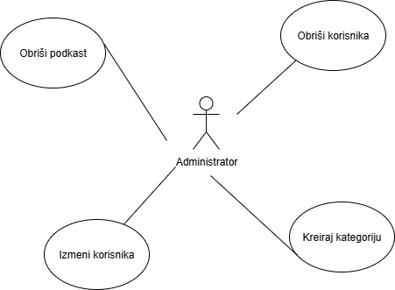
Slika 1 - Slučajevi korišćenja administratora

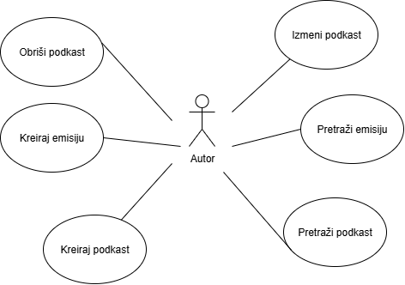
Slika 2 - Slučajevi korišćenja autora

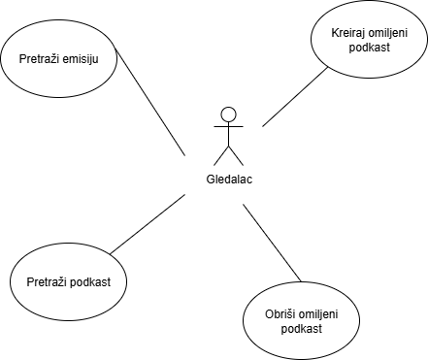
Slika 3 - Slučajevi korišćenja gledaoca

SK1: Slučaj korišćenja – Kreiraj podkast

Naziv SK
Kreiraj podkast
Aktori SK
Autor
Učesnici SK
Autor i sistem
Preduslov: Sistem je uključen i autor je ulogovan pod svojom šifrom. Sistem prikazuje formu za rad sa podkastom.
Osnovni scenario SK
- Autor unosi podatke o podkastu. (APUSO)
- Autor kontroliše da li je korektno uneo podatke o podkastu. (ANSO)
- Autor poziva sistema da zapamti podatke o podkastu. (APSO)
- Sistem pamti podatke o podkastu. (SO)
- Sistem prikazuje autoru podkast i poruku: “Uspešno je kreiran podkast!”. (IA)
Alternativni scenariji
5.1 Ukoliko sistem ne može da zapamti podkast, on prikazuje autoru poruku: “Sistem ne može da zapamti podkast!”. (IA)

SK2: Slučaj korišćenja – Izmeni podkast

Naziv SK
Izmeni podkast
Aktori SK
Autor
Učesnici SK
Autor i sistem
Preduslov: Sistem je uključen i autor je ulogovan pod svojom šifrom. Sistem prikazuje formu za rad sa podkastom.
Osnovni scenario SK
- Autor unosi vrednost po kojoj pretažuje podkaste. (APUSO)
- Autor poziva sistem da nađe podkaste po zadatoj vrednosti. (APSO)
- Sistem traži podkaste po zadatoj vrednosti. (SO)
- Sistem prikazuje autoru podkaste. (IA)
- Autor bira jedan podkast. (APUSO)
- Autor poziva sistem da učita podatke o odabranom podkastu. (APSO)
- Sistem učitava podatke o podkastu. (SO)
- Sistem prikazuje autoru podatke o podkastu. (IA)
- Autor unosi (menja) podatke o podkastu. (APUSO)
- Autor kontroliše da li je korektno uneo (izmenio) podatke o podkastu. (ANSO)
- Autor poziva sistem da zapamti podatke o podkastu. (APSO)
- Sistem pamti podatke o podkastu. (SO)
- Sistem prikazuje autoru poruku: “Podkast uspešno izmenjen!”. (IA)
Alternativni scenariji
4.1 Ukoliko sistem ne može da pronadje podkaste po zadatoj vrednosti, on prikazuje autoru poruku: “Sistem ne moze da nadje podkaste po zadatoj vrednosti!”. Prekida se izvršenje scenarija. (IA)
8.1 Ukoliko sistem ne može da učita odabrani podkast, on prikazuje autoru poruku: “Sistem ne moze da učita podkast!”. Prekida se izvršenje scenarija. (IA)
13.1 Ukoliko sistem ne može da izmeni podatke o podkastu, on prikazuje autoru poruku: “Sistem ne moze da izmeni podatke o podkastu!”. (IA)

SK3: Slučaj korišćenja – Obriši podkast

Naziv SK
Obriši podkast
Aktori SK
Autor i Administrator
Učesnici SK
Autor/Administrator i sistem
Preduslov: Sistem je uključen i autor/administrator je ulogovan pod svojom šifrom. Sistem prikazuje formu za rad sa podkastom.
Osnovni scenario SK
- Autor/Administrator unosi vrednost po kojoj pretažuje podkaste. (APUSO)
- Autor/Administrator poziva sistem da nađe podkaste po zadatoj vrednosti. (APSO)
- Sistem traži podkaste po zadatoj vrednosti. (SO)
- Sistem prikazuje autoru/administratoru podkaste. (IA)
- Autor/Administrator bira jedan podkast. (APUSO)
- Autor/Administrator poziva sistem da učita podatke o odabranom podkastu. (APSO)
- Sistem učitava podatke o podkastu. (SO)
- Sistem prikazuje autoru/administratoru podatke o podkastu. (IA)
- Autor/Administrator poziva sistem da obriše podkast. (APSO)
- Sistem briše podkast. (SO)
- Sistem prikazuje autoru/administrator poruku: “Podkast uspešno obrisan!”. (IA)
Alternativni scenariji
4.1 Ukoliko sistem ne može da pronadje podkaste po zadatoj vrednosti, on prikazuje autoru/administrator poruku: “Sistem ne moze da nadje podkaste po zadatoj vrednosti!”. Prekida se izvršenje scenarija. (IA)
8.1 Ukoliko sistem ne može da učita odabrani podkast, on prikazuje autoru/administrator poruku: “Sistem ne moze da učita podkast!”. Prekida se izvršenje scenarija. (IA)
11.1 Ukoliko sistem ne može da obriše podkast, on prikazuje autoru/administrator poruku: “Sistem ne moze da obriše podkast!”. (IA)

SK4: Slučaj korišćenja – Pretraži podkast

Naziv SK
Pretraži podkast
Aktori SK
Gledalac i Autor
Učesnici SK
Gledalac/Autor i sistem
Preduslov: Sistem je uključen i gledalac/autor je ulogovan pod svojom šifrom. Sistem prikazuje formu za rad sa podkastom.
Osnovni scenario SK
- Gledalac/Autor unosi vrednost po kojoj pretažuje podkaste. (APUSO)
- Gledalac/Autor poziva sistem da nađe podkaste po zadatoj vrednosti. (APSO)
- Sistem traži podkaste po zadatoj vrednosti. (SO)
- Sistem prikazuje gledaocu/autore podkaste. (IA)
- Gledalac/Autor bira jedan podkast. (APUSO)
- Gledalac/Autor poziva sistem da učita podatke o odabranom podkastu. (APSO)
- Sistem učitava podatke o podkastu. (SO)
- Sistem prikazuje gledaocu/autoru podatke o podkastu. (IA)
Alternativni scenariji
4.1 Ukoliko sistem ne može da pronadje podkaste po zadatoj vrednosti, on prikazuje gledaocu/autoru poruku: “Sistem ne moze da nadje podkaste po zadatoj vrednosti!”. Prekida se izvršenje scenarija. (IA)
8.1 Ukoliko sistem ne može da učita odabrani podkast, on prikazuje gledaocu/autoru poruku: “Sistem ne moze da učita podkast!”. (IA)

SK5: Slučaj korišćenja –Kreiraj kategoriju

Naziv SK
Kreiraj kategoriju
Aktori SK
Administrator
Učesnici SK
Administrator i sistem
Preduslov: Sistem je uključen i administrator je ulogovan pod svojom šifrom. Sistem prikazuje formu za rad sa kategorijom.
Osnovni scenario SK
- Administrator unosi podatke o kategoriji. (APUSO)
- Administrator kontroliše da li je korektno uneo podatke o kategoriji. (ANSO)
- Administrator poziva sistema da zapamti podatke o kategoriji. (APSO)
- Sistem pamti podatke o kategoriji. (SO)
- Sistem prikazuje administratoru kategoriju i poruku: “Sistem je zapamtio kategoriju!”. (IA)
Alternativni scenariji
5.1 Ukoliko sistem ne može da zapamti kategoriju, on prikazuje administratoru poruku: “Sistem ne može da zapamti kategoriju!”. (IA)

SK6: Slučaj korišćenja – Obriši korisnika

Naziv SK
Obriši korisnika
Aktori SK
Administrator
Učesnici SK
Administrator i sistem
Preduslov: Sistem je uključen i administrator je ulogovan pod svojom šifrom. Sistem prikazuje formu za rad sa korisnikom.
Osnovni scenario SK

- Administrator unosi vrednost po kojoj pretažuje korisnike. (APUSO)
- Administrator poziva sistem da nađe korisnike po zadatoj vrednosti. (APSO)
- Sistem traži korisnike po zadatoj vrednosti. (SO)
- Sistem prikazuje administratoru korisnike. (IA)
- Administrator bira jednog korisnika. (APUSO)
- Administrator poziva sistem da učita podatke o odabranom korisniku. (APSO)
- Sistem učitava podatke o korisniku. (SO)
- Sistem prikazuje administratoru podatke o korisniku. (IA)
- Administrator poziva sistem da obriše korisnika. (APSO)
- Sistem briše korisnika. (SO)
- Sistem prikazuje administratoru poruku: “Korisnik uspešno obrisan!”. (IA)

Alternativni scenariji
4.1 Ukoliko sistem ne može da pronadje korisnike po zadatoj vrednosti, on prikazuje administratoru poruku: “Sistem ne moze da nadje korisnike po zadatoj vrednosti!”. Prekida se izvršenje scenarija. (IA)
8.1 Ukoliko sistem ne može da učita odabranog korisnika, on prikazuje administratoru poruku: “Sistem ne moze da učita korisnika!”. Prekida se izvršenje scenarija. (IA)
13.1 Ukoliko sistem ne može da obriše korisnika, on prikazuje administratoru poruku: “Sistem ne može da obriše korisnika!”. (IA)

SK7: Slučaj korišćenja – Izmeni korisnika

Naziv SK
Izmeni korisnika
Aktori SK
Administrator
Učesnici SK
Administrator i sistem
Preduslov: Sistem je uključen i administrator je ulogovan pod svojom šifrom. Sistem prikazuje formu za rad sa korisnikom.
Osnovni scenario SK
- Administrator unosi vrednost po kojoj pretažuje korisnike. (APUSO)
- Administrator poziva sistem da nađe korisnike po zadatoj vrednosti. (APSO)
- Sistem traži korisnike po zadatoj vrednosti. (SO)
- Sistem prikazuje administratoru korisnike. (IA)
- Administrator bira jednog korisnika. (APUSO)
- Administrator poziva sistem da učita podatke o odabranom korisniku. (APSO)
- Sistem učitava podatke o korisniku. (SO)
- Sistem prikazuje administratoru podatke o korisniku. (IA)
- Administrator unosi (menja) podatke o korisniku. (APUSO)
- Administrator kontroliše da li je korektno uneo (izmenio) podatke o korisniku. (ANSO)
- Administrator poziva sistem da zapamti podatke o korisniku. (APSO)
- Sistem pamti podatke o korisniku. (SO)
- Sistem prikazuje administratoru poruku: “Korisnik uspešno izmenjen!”. (IA)
Alternativni scenariji
4.1 Ukoliko sistem ne može da pronadje korisnike po zadatoj vrednosti, on prikazuje administratoru poruku: “Sistem ne moze da nadje korisnike po zadatoj vrednosti!”. Prekida se izvršenje scenarija. (IA)
8.1 Ukoliko sistem ne može da učita odabranog korisnika, on prikazuje administratoru poruku: “Sistem ne moze da učita korisnika!”. Prekida se izvršenje scenarija. (IA)
13.1 Ukoliko sistem ne može da izmeni podatke o korisniku, on prikazuje administratoru poruku: “Sistem ne moze da izmeni podatke o korisniku!”. (IA)

SK8: Slučaj korišćenja – Kreiraj emisiju

Naziv SK
Kreiraj emisiju
Aktori SK
Autor
Učesnici SK
Autor i sistem
Preduslov: Sistem je uključen i autor je ulogovan pod svojom šifrom. Sistem prikazuje formu za rad sa podkastom.
Osnovni scenario SK
- Autor unosi vrednost po kojoj pretažuje podkaste. (APUSO)
- Autor poziva sistem da nađe podkaste po zadatoj vrednosti. (APSO)
- Sistem traži podkaste po zadatoj vrednosti. (SO)
- Sistem prikazuje autoru podkaste. (IA)
- Autor bira jedan podkast. (APUSO)
- Autor poziva sistem da učita podatke o odabranom podkastu. (APSO)
- Sistem učitava podatke o podkastu. (SO)
- Sistem prikazuje autoru podatke o podkastu. (IA)
- Autor unosi podatke o emisiji. (APUSO)
- Autor kontroliše da li je korektno uneo podatke o emisiji. (ANSO)
- Autor poziva sistem da zapamti podatke o emisiji. (APSO)
- Sistem pamti podatke o emisiji. (SO)
- Sistem prikazuje autoru emisiju i poruku: “Sistem je zapamtio emisiju!”. (IA)

Alternativni scenariji
4.1 Ukoliko sistem ne može da pronadje podkaste po zadatoj vrednosti, on prikazuje autoru poruku: “Sistem ne moze da nadje podkaste po zadatoj vrednosti!”. Prekida se izvršenje scenarija. (IA)
8.1 Ukoliko sistem ne može da učita odabrani podkast, on prikazuje autoru poruku: “Sistem ne moze da učita podkast!”. Prekida se izvršenje scenarija. (IA)
13.1 Ukoliko sistem ne može da zapamti emisiju, on prikazuje autoru poruku: “Sistem ne može da zapamti emisiju!”. (IA)

SK9: Slučaj korišćenja – Pretraži emisiju

Naziv SK
Pretraži emisiju
Aktori SK
Autor i gledalac
Učesnici SK
Autor/Gledalac i sistem
Preduslov: Sistem je uključen i gledalac/autor je ulogovan pod svojom šifrom. Sistem prikazuje formu za rad sa podkastom.
Osnovni scenario SK
- Gledalac/Autor unosi vrednost po kojoj pretažuje podkaste. (APUSO)
- Gledalac/Autor poziva sistem da nađe podkaste po zadatoj vrednosti. (APSO)
- Sistem traži podkaste po zadatoj vrednosti. (SO)
- Sistem prikazuje gledaocu/autoru podkaste. (IA)
- Gledalac/Autor bira jedan podkast. (APUSO)
- Gledalac/Auto poziva sistem da učita podatke o odabranom podkastu. (APSO)
- Sistem učitava podatke o podkastu. (SO)
- Sistem prikazuje gledaocu/autoru podatke o podkastu. (IA)
- Gledalac/Autor bira jednu emisiju. (APUSO)
- Gledalac /Autor poziva sistem da učita emisiju. (APSO)
- Sistem učitava emisiju. (SO)
- Sistem prikazuje gledaocu/autoru emisiju i poruku: “Sistem je uspešno učitao emisiju!”. (IA)
Alternativni scenariji
4.1 Ukoliko sistem ne može da pronadje podkaste po zadatoj vrednosti, on prikazuje gledaocu/autoru poruku: “Sistem ne moze da nadje podkaste po zadatoj vrednosti!”. Prekida se izvršenje scenarija. (IA)
8.1 Ukoliko sistem ne može da učita odabrani podkast, on prikazuje gledaocu/autoru poruku: “Sistem ne moze da učita podkast!”. Prekida se izvršenje scenarija. (IA)
12.1 Ukoliko sistem ne može da učita emisiju, on prikazuje gledaocu/autoru poruku: “Sistem ne moze da učita emisiju!”. (IA)

SK10: Slučaj korišćenja – Kreiraj omiljeni podkast

Naziv SK
Kreiraj omiljeni podkast
Aktori SK
Gledalac
Učesnici SK
Gledalac i sistem
Preduslov: Sistem je uključen i gledalac je ulogovan pod svojom šifrom. Sistem prikazuje formu za rad sa podkastom.
Osnovni scenario SK
- Gledalac unosi vrednost po kojoj pretažuje podkaste. (APUSO)
- Gledalac poziva sistem da nađe podkaste po zadatoj vrednosti. (APSO)
- Sistem traži podkaste po zadatoj vrednosti. (SO)
- Sistem prikazuje gledaocu podkaste. (IA)
- Gledalac bira jedan podkast. (APUSO)
- Gledalac poziva sistem da učita podatke o odabranom podkastu. (APSO)
- Sistem učitava podatke o podkastu. (SO)
- Sistem prikazuje gledaocu podatke o podkastu. (IA)
- Gledalac poziva sistem da zapamti omiljeni podkast. (APSO)
- Sistem pamti omiljeni podkast. (SO)
- Sistem prikazuje gledaocu poruku: “Sistem je uspešno kreirao omiljen podkast!”. (IA)

Alternativni scenariji
4.1 Ukoliko sistem ne može da pronadje podkaste po zadatoj vrednosti, on prikazuje gledaocu poruku: “Sistem ne moze da nadje podkaste po zadatoj vrednosti!”. Prekida se izvršenje scenarija. (IA)
8.1 Ukoliko sistem ne može da učita odabrani podkast, on prikazuje gledaocu poruku: “Sistem ne moze da učita podkast!”. Prekida se izvršenje scenarija. (IA)
11.1 Ukoliko sistem ne može da kreira omiljeni podkast, on prikazuje gledaocu poruku: “Sistem ne moze da kreira omiljeni podkast!”. (IA)

SK11: Slučaj korišćenja – Obriši omiljeni podkast

Naziv SK
Obriši omiljeni podkast
Aktori SK
Gledalac
Učesnici SK
Gledalac i sistem
Preduslov: Sistem je uključen i gledalac je ulogovan pod svojom šifrom. Sistem prikazuje formu za rad sa podkastom.
Osnovni scenario SK
- Gledalac unosi vrednost po kojoj pretažuje podkaste. (APUSO)
- Gledalac poziva sistem da nađe podkaste po zadatoj vrednosti. (APSO)
- Sistem traži podkaste po zadatoj vrednosti. (SO)
- Sistem prikazuje gledaocu podkaste. (IA)
- Gledalac bira jedan podkast. (APUSO)
- Gledalac poziva sistem da učita podatke o odabranom podkastu. (APSO)
- Sistem učitava podatke o podkastu. (SO)
- Sistem prikazuje gledaocu podatke o podkastu. (IA)
- Gledalac poziva sistem da obriše omiljeni podkast. (APSO)
- Sistem briše omiljeni podkast. (SO)
- Sistem prikazuje gledaocu poruku: “Sistem je uspešno obrisao omiljen podkast!”. (IA)

Alternativni scenariji
4.1 Ukoliko sistem ne može da pronadje podkaste po zadatoj vrednosti, on prikazuje gledaocu poruku: “Sistem ne moze da nadje podkaste po zadatoj vrednosti!”. Prekida se izvršenje scenarija. (IA)
8.1 Ukoliko sistem ne može da učita odabrani podkast, on prikazuje gledaocu poruku: “Sistem ne moze da učita podkast!”. Prekida se izvršenje scenarija. (IA)
11.1 Ukoliko sistem ne može da obriše omiljeni podkast, on prikazuje gledaocu poruku: “Sistem ne moze da obriše omiljeni podkast!”. (IA)

Arhitektura aplikacije

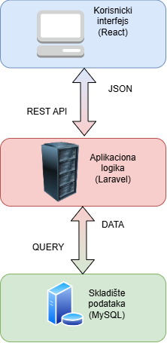
Slika 4 - Arhitektura sistema
Slika 1 ilustruje trodelnu softversku arhitekturu, organizovanu u jasne i međusobno nezavisne slojeve. Ovakav pristup, poznat kao three-tier architecture, obezbeđuje visoku modularnost, skalabilnost i lakše održavanje sistema.

Korisnički Interfejs (Prezentacioni Sloj)
- Ovaj sloj, implementiran korišćenjem React okvira, predstavlja interfejs za interakciju sa korisnikom.
- Njegova primarna uloga je vizuelna prezentacija podataka i prikupljanje zahteva od korisnika.
- Komunikacija sa slojem aplikacione logike vrši se isključivo putem REST API zahteva, a podaci se razmenjuju u JSON formatu.
Aplikaciona Logika (Srednji Sloj)
- Aplikaciona logika, realizovana pomoću Laravel backend okvira, predstavlja srž sistema.
- Ovaj sloj je zadužen za poslovna pravila, obradu korisničkih zahteva, autorizaciju i orkestriranje interakcija između korisničkog interfejsa i skladišta podataka.
- Prima REST API pozive i, nakon obrade, formuliše odgovarajuće upite za bazu.
Skladište Podataka (Sloj Podataka)
- Sloj podataka, ovde predstavljen MySQL bazom, služi za perzistentno skladištenje svih informacija neophodnih za rad sistema.
- Komunikacija sa aplikacionom logikom odvija se preko odgovarajućih drajvera, koristeći strukturisane upite (QUERY).
- Nakon izvršenja upita, baza vraća tražene podatke sloju aplikacione logike, koji ih zatim obrađuje i prosleđuje klijentu.
Ovaj model razdvajanja odgovornosti osigurava da svaka komponenta sistema ima jasno definisanu ulogu, optimizujući performanse i pojednostavljujući buduće modifikacije

Opis procesa slučajeva korišćenja (Dijagrami sekvenci)

DS1: Dijagram sekvence slučaja korišćenja - Kreiraj podkast

Osnovni scenario SK
- Autor poziva sistema da zapamti podatke o podkastu. (APSO)
- Sistem prikazuje autoru podkast i poruku: “Uspešno je kreiran podkast!”. (IA)
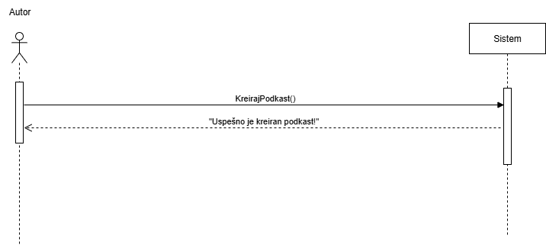
Slika 5 - Kreiraj podkast OS

Alternativni scenariji
2.1 Ukoliko sistem ne može da zapamti podkast, on prikazuje autoru poruku: “Sistem ne može da zapamti podkast!”. (IA)
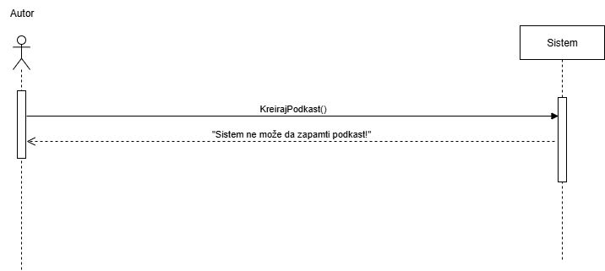
Slika 6 - Kreiraj podkast AS1

DS2: Dijagram sekvence slučaja korišćenja - Izmeni podkast

Osnovni scenario SK
- Autor poziva sistem da nađe podkaste po zadatoj vrednosti. (APSO)
- Sistem prikazuje autoru podkaste. (IA)
- Autor poziva sistem da učita podatke o odabranom podkastu. (APSO)
- Sistem prikazuje autoru podatke o podkastu. (IA)
- Autor poziva sistem da zapamti podatke o podkastu. (APSO)
- Sistem prikazuje autoru poruku: “Podkast uspešno izmenjen!”. (IA)
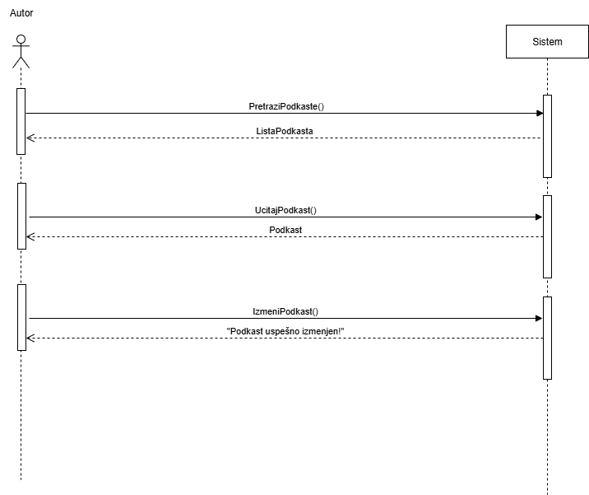
Slika 7 - Izmeni podkast OS

Alternativni scenariji
  - Ukoliko sistem ne može da pronadje podkaste po zadatoj vrednosti, on prikazuje autoru poruku: “Sistem ne moze da nadje podkaste po zadatoj vrednosti!”. Prekida se izvršenje scenarija. (IA)
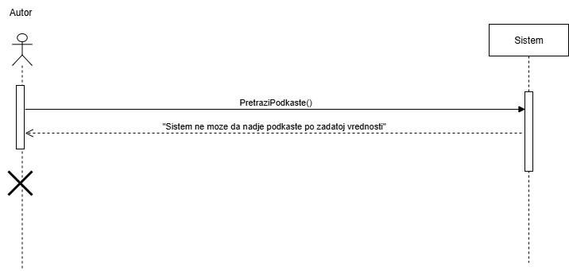
Slika 8 - Izmeni podkast AS1
4.1 Ukoliko sistem ne može da učita odabrani podkast, on prikazuje autoru poruku: “Sistem ne moze da učita podkast!”. Prekida se izvršenje scenarija. (IA)
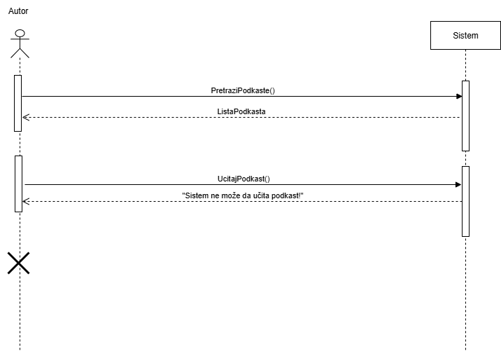
Slika 9 - Izmeni podkast AS2
6.1 Ukoliko sistem ne može da izmeni podatke o podkastu, on prikazuje autoru poruku: “Sistem ne moze da izmeni podatke o podkastu!”. (IA)
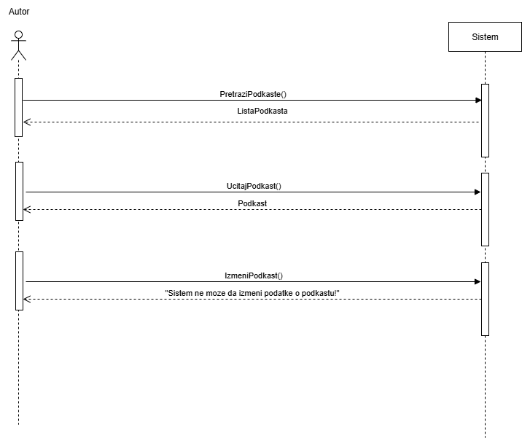
Slika 10 - Izmeni podkast AS3

DS3: Dijagram sekvence slučaja korišćenja - Obriši podkast

Osnovni scenario SK
- Autor/Administrator poziva sistem da nađe podkaste po zadatoj vrednosti. (APSO)
- Sistem prikazuje autoru/administratoru podkaste. (IA)
- Autor/Administrator poziva sistem da učita podatke o odabranom podkastu. (APSO)
- Sistem prikazuje autoru/administratoru podatke o podkastu. (IA)
- Autor/Administrator poziva sistem da obriše podkast. (APSO)
- Sistem prikazuje autoru/administrator poruku: “Podkast uspešno obrisan!”. (IA)
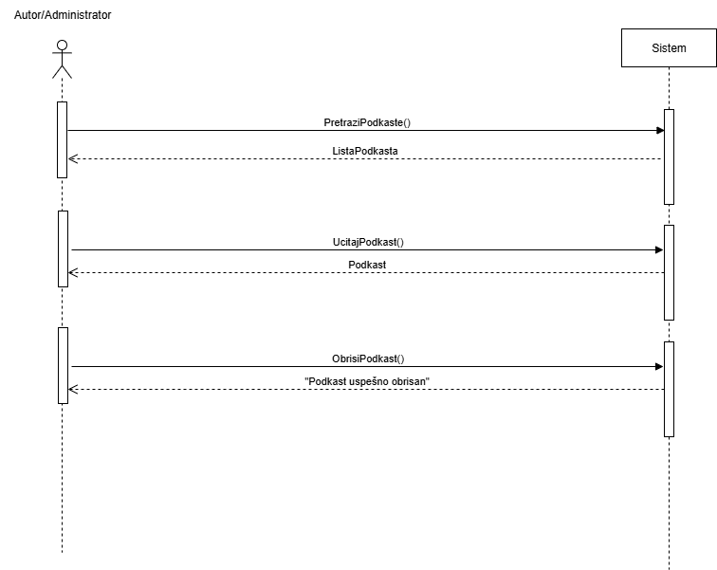
Slika 11 - Obrisi podkast OS

Alternativni scenariji
2.1 Ukoliko sistem ne može da pronadje podkaste po zadatoj vrednosti, on prikazuje autoru/administrator poruku: “Sistem ne moze da nadje podkaste po zadatoj vrednosti!”. Prekida se izvršenje scenarija. (IA)
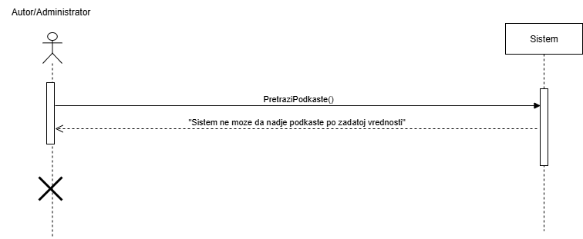
Slika 12 - Obrisi podkast AS1
4.1 Ukoliko sistem ne može da učita odabrani podkast, on prikazuje autoru/administrator poruku: “Sistem ne moze da učita podkast!”. Prekida se izvršenje scenarija. (IA)
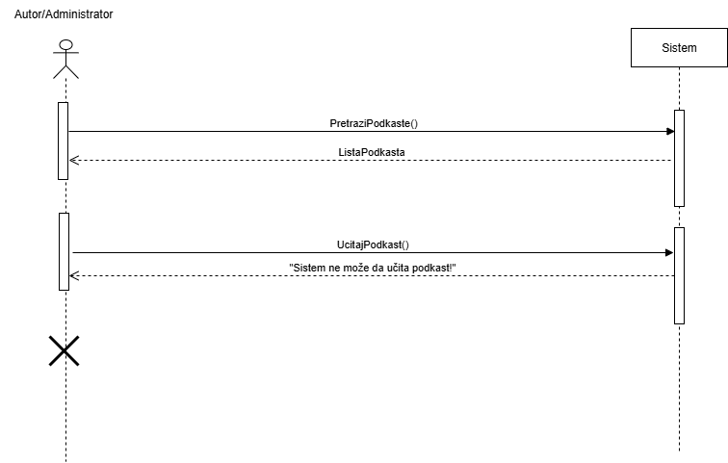
Slika 13 - Obrisi podkast AS2
6.1 Ukoliko sistem ne može da obriše podkast, on prikazuje autoru/administrator poruku: “Sistem ne moze da obriše podkast!”. (IA)
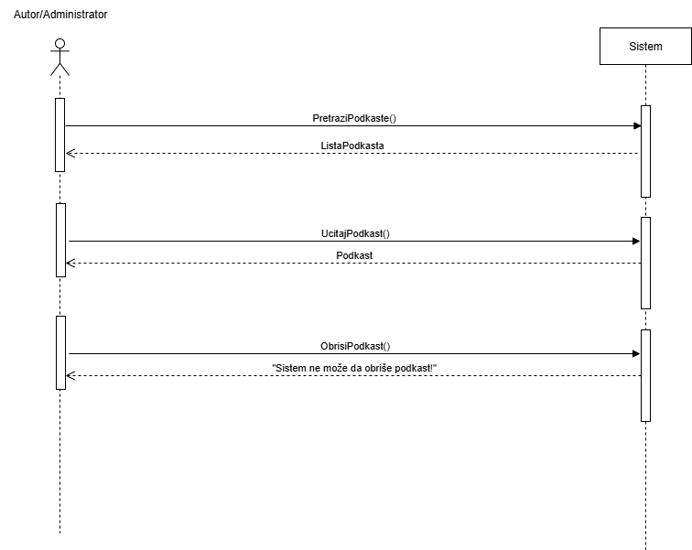
Slika 14 - Obrisi podkast AS3

DS4: Dijagram sekvence slučaja korišćenja - Pretraži podkast

Osnovni scenario SK
- Gledalac/Autor poziva sistem da nađe podkaste po zadatoj vrednosti. (APSO)
- Sistem prikazuje gledaocu/autore podkaste. (IA)
- Gledalac/Autor poziva sistem da učita podatke o odabranom podkastu. (APSO)
- Sistem prikazuje gledaocu/autoru podatke o podkastu. (IA)
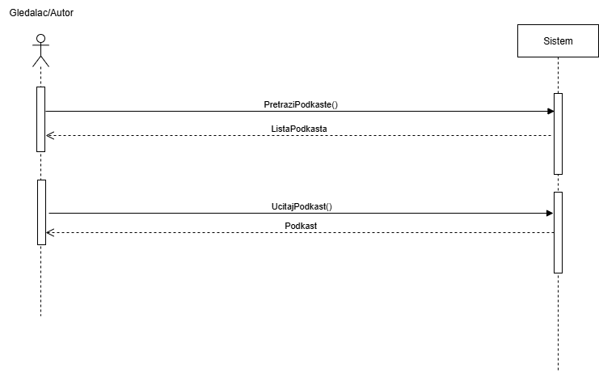
Slika 15 - Pretrazi podkast OS

Alternativni scenariji
2.1 Ukoliko sistem ne može da pronadje podkaste po zadatoj vrednosti, on prikazuje gledaocu/autoru poruku: “Sistem ne moze da nadje podkaste po zadatoj vrednosti!”. Prekida se izvršenje scenarija. (IA)
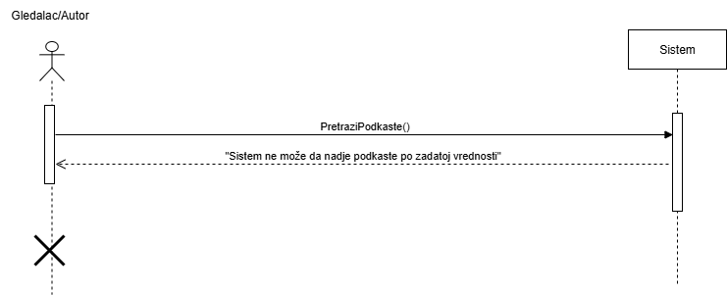
Slika 16 - Pretrazi podkast AS1
4.1 Ukoliko sistem ne može da učita odabrani podkast, on prikazuje gledaocu/autoru poruku: “Sistem ne moze da učita podkast!”. (IA)
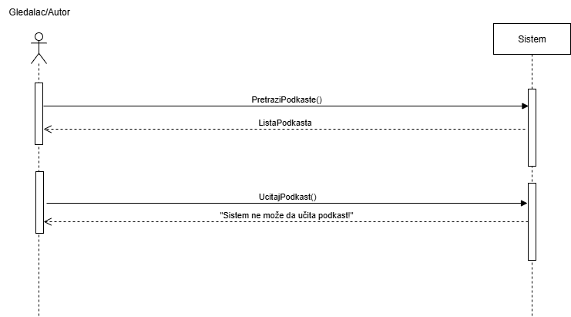
Slika 17 - Pretrazi podkast AS2

DS5: Dijagram sekvence slučaja korišćenja - Kreiraj kategoriju

Osnovni scenario SK
- Administrator poziva sistema da zapamti podatke o kategoriji. (APSO)
- Sistem prikazuje administratoru kategoriju i poruku: “Sistem je zapamtio kategoriju!”. (IA)
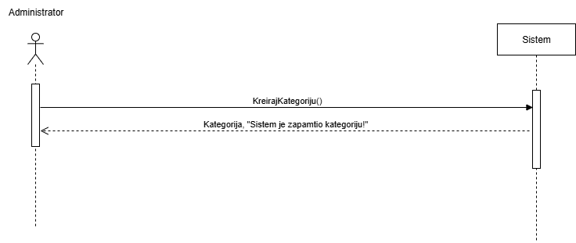
Slika 18 - Kreiraj kategoriju OS
Alternativni scenariji
2.1 Ukoliko sistem ne može da zapamti kategoriju, on prikazuje administratoru poruku: “Sistem ne može da zapamti kategoriju!”. (IA)
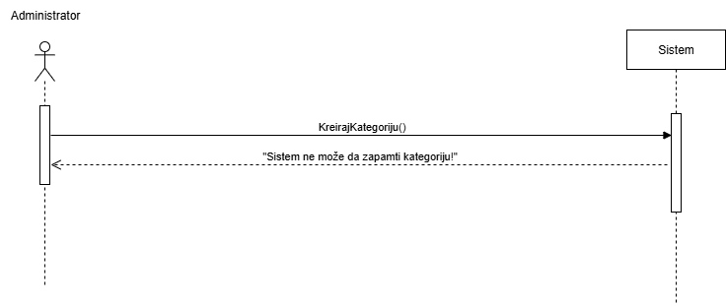
Slika 19 - Kreiraj kategoriju AS1

DS6: Dijagram sekvence slučaja korišćenja - Obriši korisnika

Osnovni scenario SK

- Administrator poziva sistem da nađe korisnike po zadatoj vrednosti. (APSO)
- Sistem prikazuje administratoru korisnike. (IA)
- Administrator poziva sistem da učita podatke o odabranom korisniku. (APSO)
- Sistem prikazuje administratoru podatke o korisniku. (IA)
- Administrator poziva sistem da obriše korisnika. (APSO)
- Sistem prikazuje administratoru poruku: “Korisnik uspešno obrisan!”. (IA)
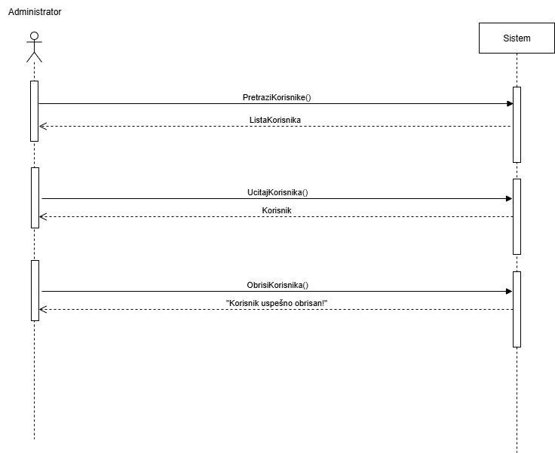
Slika 20 - Obrisi korisnika OS
Alternativni scenariji
  - Ukoliko sistem ne može da pronadje korisnike po zadatoj vrednosti, on prikazuje administratoru poruku: “Sistem ne moze da nadje korisnike po zadatoj vrednosti!”. Prekida se izvršenje scenarija. (IA)
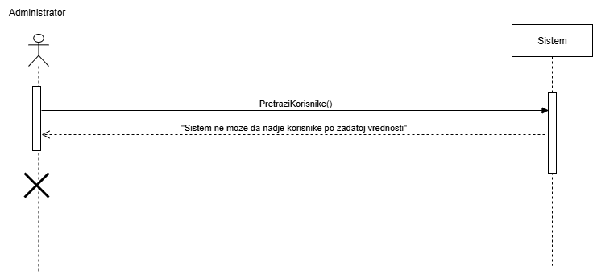
Slika 21 - Obrisi korisnika AS1

  - Ukoliko sistem ne može da učita odabranog korisnika, on prikazuje administratoru poruku: “Sistem ne moze da učita korisnika!”. Prekida se izvršenje scenarija. (IA)
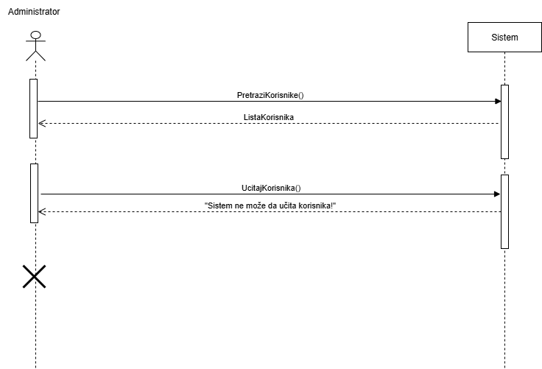
Slika 22 - Obrisi korisnika AS2

6.1 Ukoliko sistem ne može da obriše korisnika, on prikazuje administratoru poruku: “Sistem ne može da obriše korisnika!”. (IA)
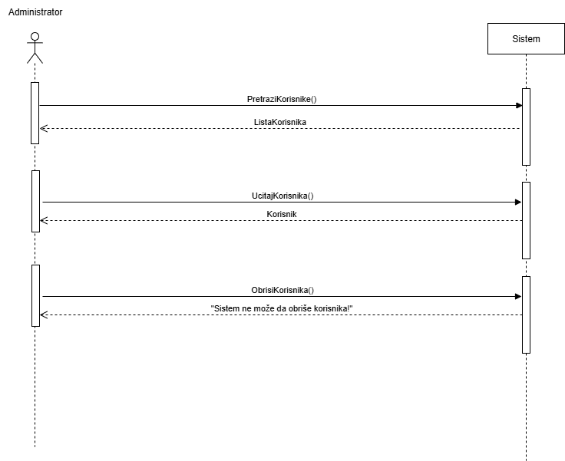
Slika 23 - Obrisi korisnika AS3

DS7: Dijagram sekvence slučaja korišćenja - Izmeni korisnika

Osnovni scenario SK
- Administrator poziva sistem da nađe korisnike po zadatoj vrednosti. (APSO)
- Sistem prikazuje administratoru korisnike. (IA)
- Administrator poziva sistem da učita podatke o odabranom korisniku. (APSO)
- Sistem prikazuje administratoru podatke o korisniku. (IA)
- Administrator poziva sistem da zapamti podatke o korisniku. (APSO)
- Sistem prikazuje administratoru poruku: “Korisnik uspešno izmenjen!”. (IA)
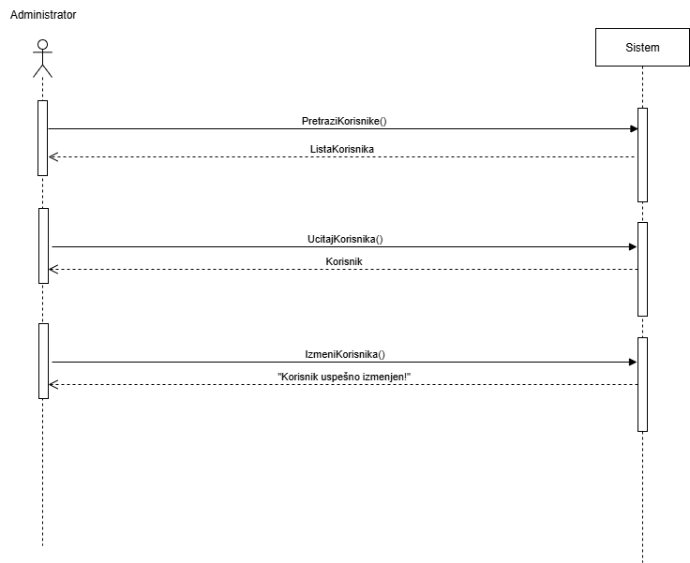
Slika 24 - Izmeni korisnika OS
Alternativni scenariji
2.1 Ukoliko sistem ne može da pronadje korisnike po zadatoj vrednosti, on prikazuje administratoru poruku: “Sistem ne moze da nadje korisnike po zadatoj vrednosti!”. Prekida se izvršenje scenarija. (IA)
Slika 25 - Izmeni korisnika AS1
4.1 Ukoliko sistem ne može da učita odabranog korisnika, on prikazuje administratoru poruku: “Sistem ne moze da učita korisnika!”. Prekida se izvršenje scenarija. (IA)
Slika 26 - Izmeni korisnika AS2
6.1 Ukoliko sistem ne može da izmeni podatke o korisniku, on prikazuje administratoru poruku: “Sistem ne moze da izmeni podatke o korisniku!”. (IA)
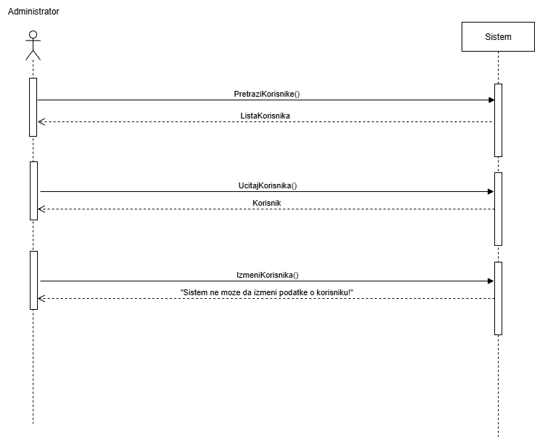
Slika 27 - Izmeni korisnika AS3

DS8: Dijagram sekvence slučaja korišćenja - Kreiraj emisiju

Osnovni scenario SK
- Autor poziva sistem da nađe podkaste po zadatoj vrednosti. (APSO)
- Sistem prikazuje autoru podkaste. (IA)
- Autor poziva sistem da učita podatke o odabranom podkastu. (APSO)
- Sistem prikazuje autoru podatke o podkastu. (IA)
- Autor poziva sistem da zapamti podatke o emisiji. (APSO)
- Sistem prikazuje autoru emisiju i poruku: “Sistem je zapamtio emisiju!”. (IA)

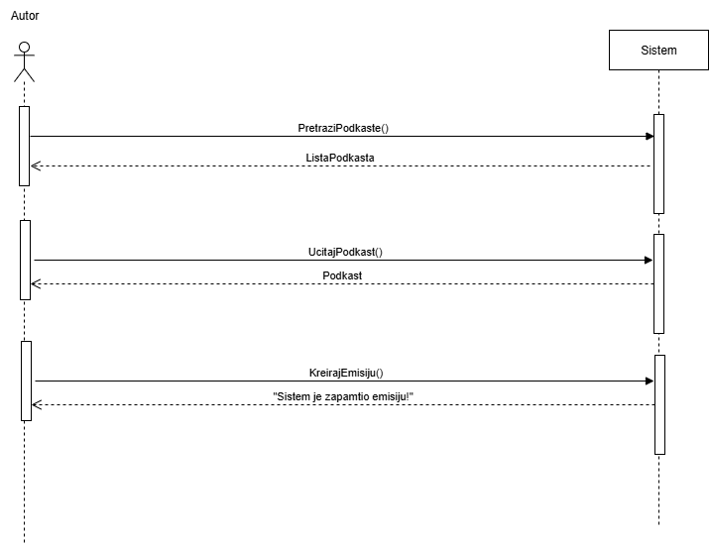
Slika 28 - Kreiraj emisiju OS
Alternativni scenariji
2.1 Ukoliko sistem ne može da pronadje podkaste po zadatoj vrednosti, on prikazuje autoru poruku: “Sistem ne moze da nadje podkaste po zadatoj vrednosti!”. Prekida se izvršenje scenarija. (IA)
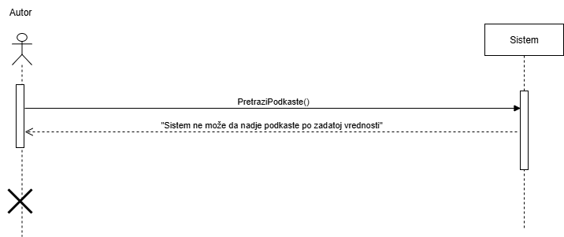
Slika 29 - Kreiraj emisiju AS1
4.1 Ukoliko sistem ne može da učita odabrani podkast, on prikazuje autoru poruku: “Sistem ne moze da učita podkast!”. Prekida se izvršenje scenarija. (IA)
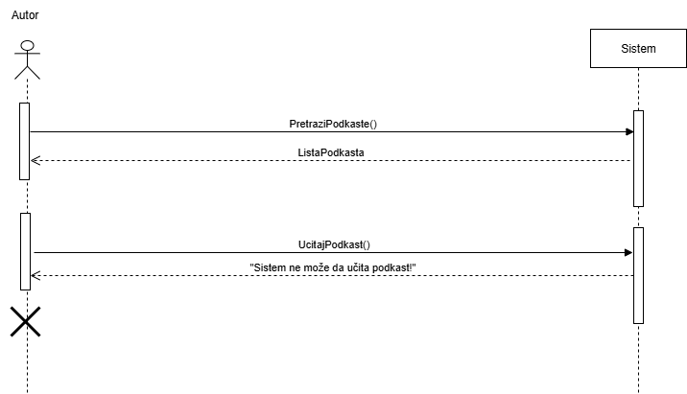
Slika 30 - Kreiraj emisiju AS2
6.1 Ukoliko sistem ne može da zapamti emisiju, on prikazuje autoru poruku: “Sistem ne može da zapamti emisiju!”. (IA)
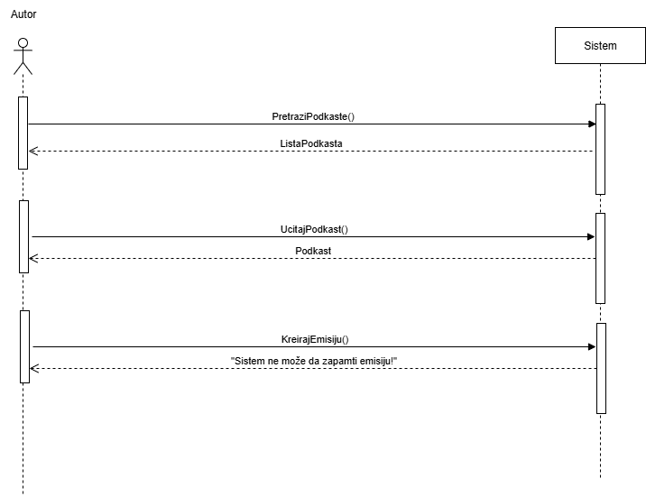
Slika 31 - Kreiraj emisiju AS3

DS9: Dijagram sekvence slučaja korišćenja - Pretraži emisiju

Osnovni scenario SK
- Gledalac/Autor poziva sistem da nađe podkaste po zadatoj vrednosti. (APSO)
- Sistem prikazuje gledaocu/autoru podkaste. (IA)
- Gledalac/Auto poziva sistem da učita podatke o odabranom podkastu. (APSO)
- Sistem prikazuje gledaocu/autoru podatke o podkastu. (IA)
- Gledalac /Autor poziva sistem da učita emisiju. (APSO)
- Sistem prikazuje gledaocu/autoru emisiju i poruku: “Sistem je uspešno učitao emisiju!”. (IA)
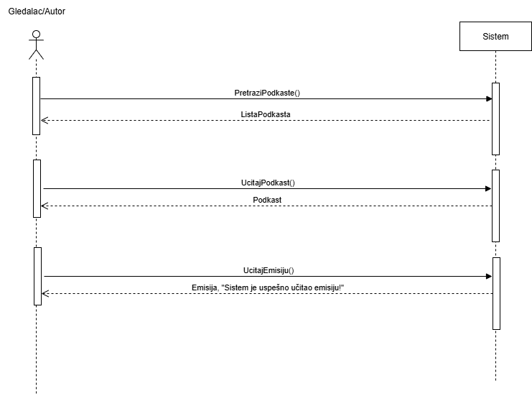
Slika 32 - Pretrazi emisiju OS

Alternativni scenariji
2.1 Ukoliko sistem ne može da pronadje podkaste po zadatoj vrednosti, on prikazuje gledaocu/autoru poruku: “Sistem ne moze da nadje podkaste po zadatoj vrednosti!”. Prekida se izvršenje scenarija. (IA)
Slika 33 - Pretrazi emisiju AS1

4.1 Ukoliko sistem ne može da učita odabrani podkast, on prikazuje gledaocu/autoru poruku: “Sistem ne moze da učita podkast!”. Prekida se izvršenje scenarija. (IA)
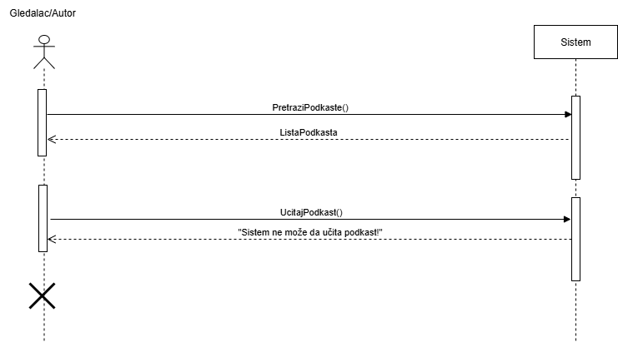
Slika 34 - Pretrazi emisiju AS2
6.1 Ukoliko sistem ne može da učita emisiju, on prikazuje gledaocu/autoru poruku: “Sistem ne moze da učita emisiju!”. (IA)
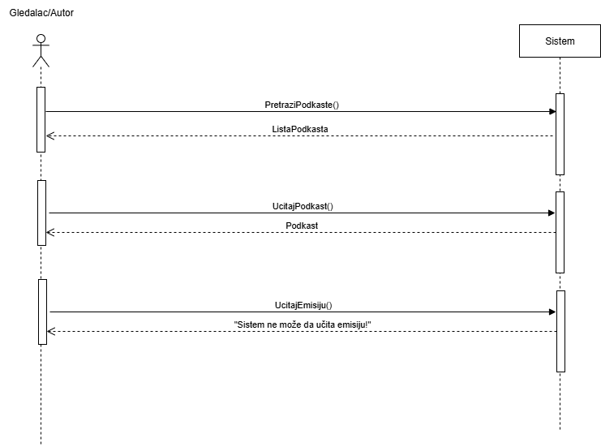
Slika 35 - Pretrazi emisiju AS3

DS10: Dijagram sekvence slučaja korišćenja - Kreiraj omiljeni podcast

Osnovni scenario SK
- Gledalac poziva sistem da nađe podkaste po zadatoj vrednosti. (APSO)
- Sistem prikazuje gledaocu podkaste. (IA)
- Gledalac poziva sistem da učita podatke o odabranom podkastu. (APSO)
- Sistem prikazuje gledaocu podatke o podkastu. (IA)
- Gledalac poziva sistem da zapamti omiljeni podkast. (APSO)
- Sistem prikazuje gledaocu poruku: “Sistem je uspešno kreirao omiljen podkast!”. (IA)
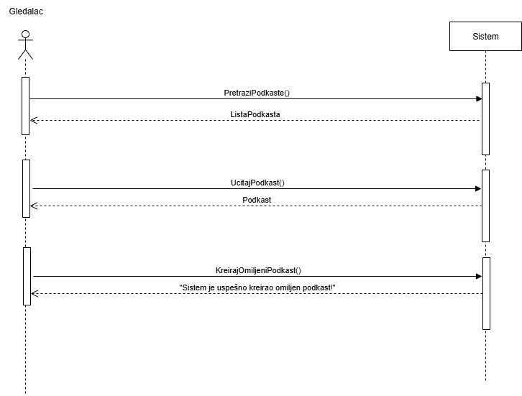
Slika 36 - Kreiraj omiljeni podkast OS

Alternativni scenariji
2.1 Ukoliko sistem ne može da pronadje podkaste po zadatoj vrednosti, on prikazuje gledaocu poruku: “Sistem ne moze da nadje podkaste po zadatoj vrednosti!”. Prekida se izvršenje scenarija. (IA)
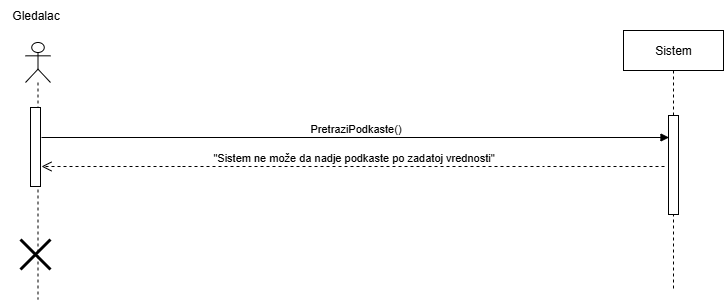
Slika 37 - Kreiraj omiljeni podkast AS1
4.1 Ukoliko sistem ne može da učita odabrani podkast, on prikazuje gledaocu poruku: “Sistem ne moze da učita podkast!”. Prekida se izvršenje scenarija. (IA)
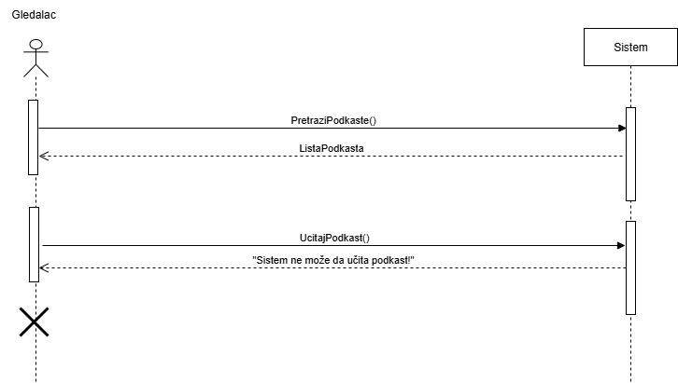
Slika 38 - Kreiraj omiljeni podkast AS2
6.1 Ukoliko sistem ne može da kreira omiljeni podkast, on prikazuje gledaocu poruku: “Sistem ne moze da kreira omiljeni podkast!”. (IA)
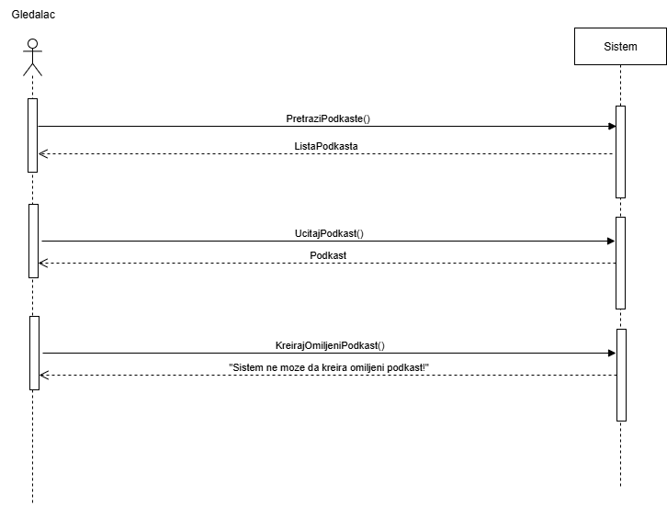
Slika 39 - Kreiraj omiljeni podkast AS3

DS11: Dijagram sekvence slučaja korišćenja - Obriši omiljeni podkast

Osnovni scenario SK
- Gledalac poziva sistem da nađe podkaste po zadatoj vrednosti. (APSO)
- Sistem prikazuje gledaocu podkaste. (IA)
- Gledalac poziva sistem da učita podatke o odabranom podkastu. (APSO)
- Sistem prikazuje gledaocu podatke o podkastu. (IA)
- Gledalac poziva sistem da obriše omiljeni podkast. (APSO)
- Sistem prikazuje gledaocu poruku: “Sistem je uspešno obrisao omiljen podkast!”. (IA)
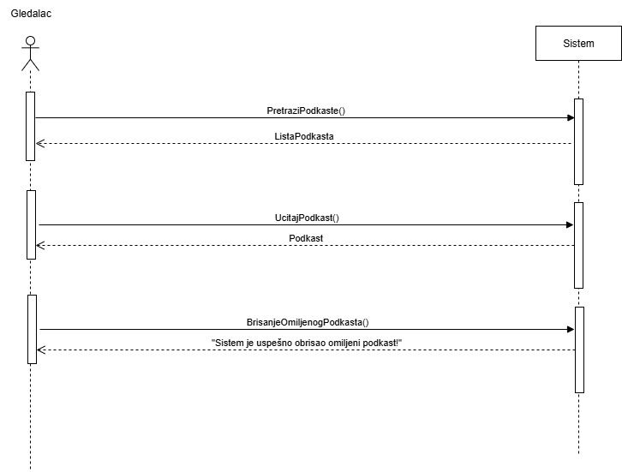
Slika 40 - Obrisi omiljeni podkast OS

Alternativni scenariji
2.1 Ukoliko sistem ne može da pronadje podkaste po zadatoj vrednosti, on prikazuje gledaocu poruku: “Sistem ne moze da nadje podkaste po zadatoj vrednosti!”. Prekida se izvršenje scenarija. (IA)
Slika 41 - Obrisi omiljeni podkast AS1
4.1 Ukoliko sistem ne može da učita odabrani podkast, on prikazuje gledaocu poruku: “Sistem ne moze da učita podkast!”. Prekida se izvršenje scenarija. (IA)
Slika 42 - Obrisi omiljeni podkast AS2
6.1 Ukoliko sistem ne može da obriše omiljeni podkast, on prikazuje gledaocu poruku: “Sistem ne moze da obriše omiljeni podkast!”. (IA)
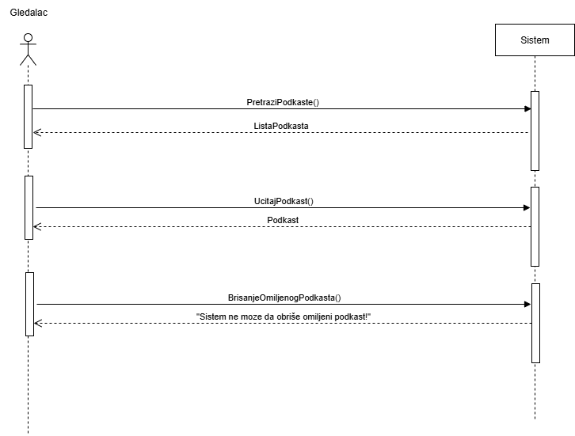
Slika 43 - Obrisi omiljeni podkast AS3

Model podataka – PMOV ili Dijagram klasa

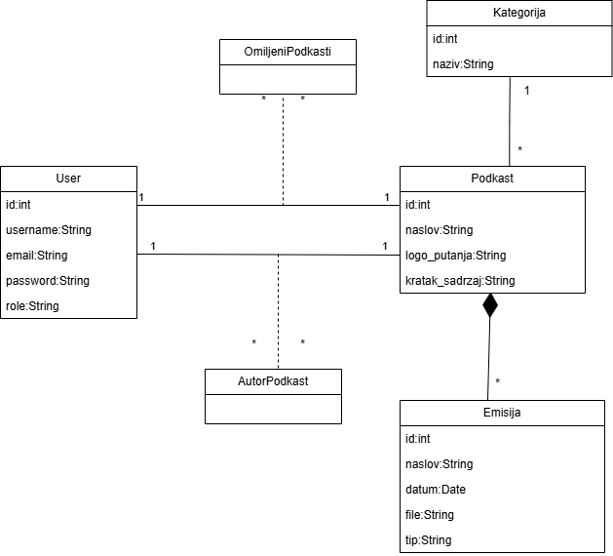
Slika 44 - UML Dijagram klase

- User: predstavlja korisnika sistema sa atributima kao što su id, username, email, password i role. Korisnici mogu imati različite uloge, uključujući autora (kreatora) i administratora.
- Podcast: model podkasta koji sadrži informacije kao što su id, naslov, logo_putanja, kratak_sadrzaj i povezanost sa kategorijom (kategorija_id).
- Kategorija: predstavlja kategoriju podkasta sa atributom id i naziv. Svaki podkast pripada jednoj kategoriji, dok kategorija može biti povezana sa više podkasta.
- Emisija: model pojedinačnih epizoda podkasta, sa atributima id, naslov, datum, fajl, tip, povezanošću sa podkastom (podkast_id) i eventualno fajlom (fajl_id).
Relacije između modela su sledeće: jedan korisnik sa ulogom autora može biti vlasnik jednog ili više podkasta, dok jedan podkast može imati više vlasnika. Svaki podkast može sadržati više emisija, a svaka emisija pripada tačno jednom podkastu. Kategorija ima relaciju jedan-prema-više sa podkastima

Predlog tehnologija koje će biti korišćene
Ukratko objasniti zašto je određeni tech stack izabran.

Frontend
Kao frontend biblioteka izabran je React zbog sledećih ključnih prednosti:
- Komponentna Arhitektura: React omogućava izgradnju korisničkog interfejsa (UI) kroz ponovo iskoristive komponente, što značajno ubrzava razvoj i olakšava održavanje koda. Ovo je idealno za modularni interfejs platforme.
- Performanse: Korišćenje Virtualnog DOM-a osigurava brže i efikasnije ažuriranje UI-a, čime se postiže glatko i responzivno korisničko iskustvo, što je ključno za aplikaciju koja služi za konzumaciju medijskog sadržaja.
- Ekosistem i Zajednica: React ima najveću zajednicu i najbogatiji ekosistem alata, što olakšava pronalazak rešenja i integraciju biblioteka trećih strana.

Backend
Kao okosnica backend rešenja izabran je Laravel, jedan od najpopularnijih PHP frameworka:
- Efikasnost i Razvojna Brzina: Laravel je poznat po svojoj elegantnoj sintaksi i bogatstvu ugrađenih funkcionalnosti (ORM Eloquent, migracije, rutiranje), što značajno ubrzava inicijalni razvoj i implementaciju poslovne logike.
- Autentifikacija i Autorizacija: Laravel nudi robustne i jednostavne mehanizme za upravljanje autentifikacijom korisnika i autorizacijom uloga (Slušalac, Kreator, Administrator).
- RESTful API Podrška: Laravel je idealan za izgradnju RESTful API-ja koji će služiti kao most između React frontenda i MySQL baze podataka.
- Sigurnost: Framework pruža ugrađenu zaštitu protiv uobičajenih veb ranjivosti (npr. CSRF, SQL Injection).

Baza podataka
Izbor relacione baze podataka MySQL opravdan je sledećim:
- Struktura Podataka: Podaci platforme su inherentno relacioni (Korisnici imaju Podkaste, Podkasti imaju Epizode, Podkasti imaju Kategorije). MySQL je optimizovan za ovakve strukture.
- Integritet Podataka: Relacioni model osigurava integritet i konzistentnost podataka korišćenjem spoljnih ključeva.
- Skalabilnost i Pouzdanost: MySQL je dokazano rešenje, izuzetno skalabilno za veb aplikacije sa velikim brojem transakcija čitanja, što je idealno za rast platforme.

Integracije
- RESTful API: Centralni mehanizam komunikacije između React frontenda i Laravel backenda biće RESTful API. Ovo osigurava jasnu dekupliranost frontend i backend slojeva, omogućavajući im da se razvijaju nezavisno.

DevOps
Izbor Docker-a je ključan za moderni razvoj i implementaciju (deployment):
- Izolacija Okruženja: Docker omogućava da se celo okruženje (web server, PHP, Laravel, MySQL) izoluje i pakuje u kontejnere. Ovo rešava problem “It works on my machine” i osigurava identično okruženje za razvoj, testiranje i produkciju.
- Lakši Deployment: Korišćenje Docker Compose omogućava brzo i jednostavno podizanje svih servisa sa jednom komandom na bilo kom hostingu koji podržava Docker.
- Skalabilnost: Kontejnerizacija olakšava horizontalno skaliranje kada se poveća broj korisnika.

Prikaz implementacije i korisničkog interfejsa

Prikaz delova koda sa objašnjenjima

Migracije baze podataka
Migracije predstavljaju jedan od najvažnijih alata u Laravelu koji omogućava timski rad i precizno upravljanje šemom baze podataka. One funkcionišu kao sistem za kontrolu verzija baze, dozvoljavajući programerima da definišu, modifikuju i dele strukturu tabela kroz PHP kod, umesto direktnog rada u alatima kao što je SQLyog.
Koncept i svrha migracija
Glavni cilj migracija je obezbeđivanje konzistentnosti baze podataka na svim okruženjima (lokalni razvoj, testiranje, produkcija). Svaka datoteka migracije sadrži vremensku oznaku (timestamp) koja određuje redosled izvršavanja, čime se izbegavaju konflikti pri strukturiranju podataka.

Tipovi operacija u migracijama
Kroz migracione fajlove, Laravel omogućava izvršavanje različitih transformacija nad šemom:
- Kreiranje novih entiteta (Create): Osnovna upotreba gde definišemo ime tabele i tipove kolona (npr. string, integer, boolean, timestamp). Laravel automatski brine o pravilnoj sintaksi za odabranu bazu.
- Modifikacija postojećih tabela (Update/Alter): Često se javlja potreba za dodavanjem novih kolona u već postojeću tabelu ili promenu njihovih osobina (npr. postavljanje kolone da bude nullable).
- Promena naziva i brisanje (Rename/Drop): Migracije omogućavaju sigurno preimenovanje kolona (uz pomoć renameColumn) ili potpuno uklanjanje tabela i indeksa koji više nisu potrebni.
- Upravljanje ključevima: Definisanje primarnih i stranih ključeva (Foreign Keys) vrši se direktno u migracionom fajlu, čime se na nivou baze osigurava integritet podataka i definišu onDelete kaskadne operacije.

Mehanizam "Rollback"
Jedna od najvećih prednosti ovog sistema je mogućnost poništavanja promena. Metoda down() u svakoj migraciji definiše kako da se baza vrati u prethodno stanje, što pruža sigurnost prilikom eksperimentisanja sa strukturom podataka ili u slučaju grešaka tokom deploy procesa.

Primer migracije iz projekta za kreiranje tabele podkasti sa kolonama prikazana na sledecoj slici
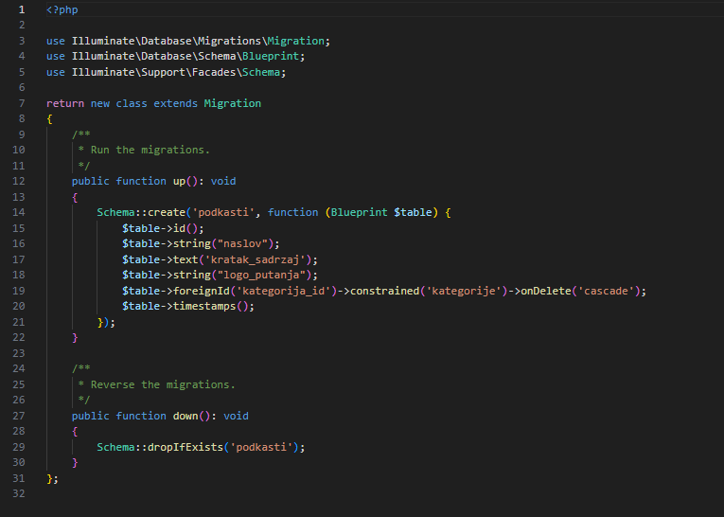
Slika 45 - Migracija za kreiranje tabele podkasti

Priloženi kod prikazuje definiciju tabele podkasti unutar Laravel migracione klase. Kroz ovaj primer možemo identifikovati ključne elemente arhitekture baze podataka:
- Struktura tabele: Metoda up() koristi Schema::create fasadu za definisanje novih kolona. Primećujemo korišćenje različitih tipova podataka: $table->id() za primarni ključ, $table->string() za kraće tekstualne unose (poput naslova i putanje do logotipa), kao i $table->text() za opširnije opise (kratak sadržaj).
- Relacioni integritet: Posebno je značajna upotreba metode foreignId, koja kreira spoljni ključ kategorija_id. Pomoću funkcije constrained('kategorije'), tabela se direktno povezuje sa tabelom kategorija, dok onDelete('cascade') osigurava integritet podataka – ukoliko se kategorija obriše, automatski će biti obrisani i svi pripadajući podkasti.
- Automatski metapodaci: Metoda $table->timestamps() automatski kreira kolone created_at i updated_at, što je standard u Laravelu za praćenje životnog ciklusa svakog zapisa.
- Reverzibilnost: Metoda down() sadrži logiku za poništavanje migracije pomoću Schema::dropIfExists, što omogućava sistemu da bezbedno ukloni tabelu u slučaju "rollback" operacije bez izazivanja grešaka u bazi.

Modeli i Eloquent ORM
U arhitekturi Laravel okvira, Modeli predstavljaju centralni deo logike aplikacije koji je zadužen za interakciju sa bazom podataka. Za razliku od pisanja sirovih SQL upita, Laravel koristi Eloquent ORM (Object-Relational Mapper), koji omogućava programerima da sa podacima rade koristeći objektno-orijentisanu sintaksu.

Suština Eloquent ORM-a
Eloquent funkcioniše po principu Active Record obrasca, gde je svaki model direktno povezan sa jednom tabelom u bazi podataka. Na primer, model User automatski korespondira sa tabelom users. Glavna prednost ovog pristupa je apstrakcija; programer ne mora poznavati specifičnosti SQL dijalekta baze koju koristi (MySQL, PostgreSQL, SQLite), jer Eloquent sve komande prevodi u optimizovane upite "ispod haube".

Značaj i funkcionalnosti
Korišćenje Eloquent modela donosi nekoliko ključnih prednosti za razvoj projekta:
- Čitljivost koda: Umesto kompleksnih JOIN operacija, relacije se definišu kao metode unutar klase modela (npr. $user->posts()), što kod čini intuitivnim i lakim za održavanje.
- Bezbednost: Eloquent automatski štiti aplikaciju od SQL injection napada koristeći PDO parametrizaciju.
- Napredne mogućnosti: Modeli omogućavaju korišćenje funkcija kao što su:
  - Mass assignment zaštita (putem $fillable svojstva).
  - Accessors & Mutators za transformaciju podataka pri upisu ili čitanju.
  - Soft Deletes (privremeno brisanje podataka bez njihovog potpunog uklanjanja iz baze).

Relacije među entitetima
Jedna od najsnažnijih strana Laravel modela je jednostavno upravljanje vezama između tabela. Eloquent podržava sve standardne tipove relacija:
- One-to-One (1:1)
- One-to-Many (1:N)
- Many-to-Many (M:N) pomoću pivot tabela.
Ovakav pristup drastično ubrzava proces modelovanja podataka i omogućava razvoj kompleksnih sistema uz minimalnu verovatnoću ljudske greške u strukturi upita.

Primer modela iz projekta je Podcast dat na sledecoj slici:

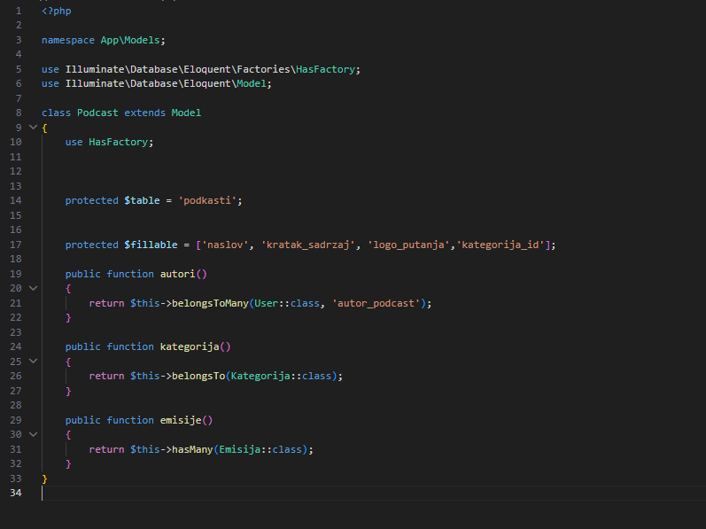
Slika 46 - Model Podcast

Na primeru klase Podcast, možemo uočiti praktičnu primenu objektno-relacionog mapiranja (ORM) i način na koji Laravel upravlja složenim vezama između podataka:
- Eksplicitno mapiranje i zaštita: Iako Laravel prati konvencije, korišćenje svojstva $table = 'podkasti' jasno definiše vezu modela sa tabelom u bazi. Svojstvo $fillable predstavlja ključni bezbednosni mehanizam (Mass Assignment protection), koji precizno definiše koje kolone korisnik sme da izmeni kroz niz podataka, sprečavajući neovlašćenu manipulaciju osetljivim poljima.
- Definisanje hijerarhijskih relacija: Metoda kategorija() koristi belongsTo, što ukazuje na inverznu "jedan-prema-više" relaciju (svaki podkast pripada jednoj kategoriji).
  - Metoda emisije() koristi hasMany, definišući da jedan podkast može imati veći broj povezanih emisija, što olakšava kasnije povlačenje podataka bez pisanja SQL upita.
- Mnogostruke veze (Many-to-Many): Metoda autori() demonstrira najkompleksniji tip veze. Korišćenjem belongsToMany sa dodatnim parametrom 'autor_podcast', model komunicira sa pivot tabelom koja povezuje korisnike i podkaste. Ovo omogućava da jedan podkast ima više autora, kao i da jedan autor radi na više različitih podkasta.
- Modularnost: Upotreba HasFactory traita ukazuje na to da je model spreman za rad sa Database Seeders i Factories, što značajno olakšava automatsko generisanje testnih podataka tokom razvoja projekta.

Implementacija bezbednosnog sloja i API autentikacija
Bezbednost aplikacije i kontrola pristupa podacima zasnivaju se na Laravel Sanctum sistemu. Ovaj modul je integrisan kako bi se omogućila robusna autentikacija putem tokena, što je od ključnog značaja za stabilno funkcionisanje API servisa i zaštitu korisničkih informacija od neovlašćenih zahteva.

Mehanizam autentikacije putem tokena
Proces autorizacije započinje u trenutku kada korisnik pošalje svoje kredencijale (email/username i lozinku) ka serveru. Nakon što sistem potvrdi identitet korisnika, koristi se integrisana funkcionalnost modela kroz HasApiTokens interfejs za generisanje unikatnog ključa.
Taj ključ se skladišti u bazi kao Personal Access Token, dok se klijentu šalje njegova hash verzija. Od tog momenta, klijentska strana (npr. mobilna ili web aplikacija) koristi ovaj token kao digitalni potpis za identifikaciju pri svakoj interakciji sa API-jem.
Middleware autorizacija (auth:sanctum)
Zaštita ruta u Laravelu se sprovodi kroz Middleware sloj, konkretno korišćenjem auth:sanctum garda. Ovaj posrednik deluje kao "filter" postavljen ispred osetljivih endpoint-a aplikacije.
Funkcionisanje ovog sloja može se definisati kroz sledeće faze:
- Presretanje zahteva: Middleware proverava postojanje Authorization zaglavlja u dolaznom HTTP zahtevu.
- Verifikacija ključa: Sistem proverava validnost priloženog Bearer tokena upoređujući ga sa zapisima u personal_access_tokens tabeli.
- Vezivanje identiteta: Nakon uspešne provere, sistem instancira objekat trenutno ulogovanog korisnika, čineći njegove podatke dostupnim kroz Auth::user() metodu unutar kontrolera.
- Restrikcija pristupa: Ukoliko je token nevažeći, istekao ili nije poslat, middleware automatski prekida izvršavanje zahteva, čime se direktno sprečava pristup logici aplikacije.

Značaj "Stateless" arhitekture
Primena Sanctum-a omogućava aplikaciji da funkcioniše bez oslanjanja na klasične sesije (cookies), što je poznato kao stateless pristup. Ovo značajno doprinosi performansama i fleksibilnosti, jer omogućava da jedan backend opslužuje više različitih klijenata istovremeno, održavajući visok nivo sigurnosti kroz strogo definisan životni vek tokena i mogućnost njihovog trenutnog opoziva (revoke).
Primer kako izgledaju rute iz projekta:
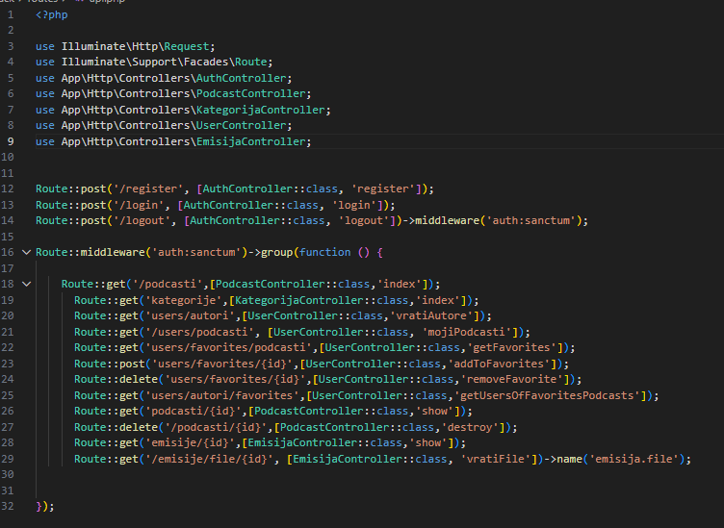
Slika 47 - api.php
U api.php fajlu, primećujemo jasnu podelu na javne i zaštićene rute. Metode login i register su dostupne svima, dok su sve ostale funkcionalnosti (poput pregleda podkasta, upravljanja favoritima i brisanja) grupisane unutar auth:sanctum middleware-a. Ovo znači da Laravel automatski odbija svaki zahtev koji ne poseduje validan Bearer token, obezbeđujući tako nivo sigurnosti potreban za korisničke podatke.

Primer login, register i logout definisan u okviru AuthController definisan je na sledecoj slici:
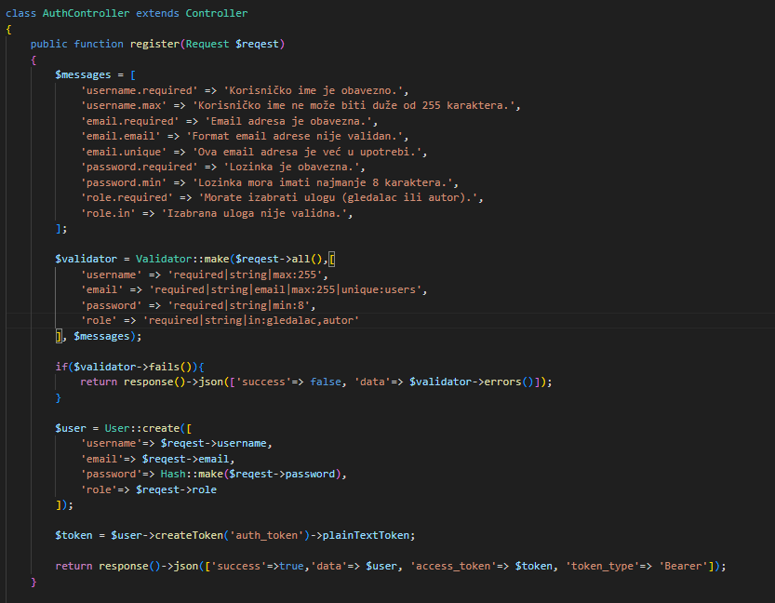
Slika 48 - Metoda register AuthController-a
Metoda register prikazuje korišćenje Validator klase. Specifičnost ovog koda je u tome što niz $messages na srpskom jeziku, čime je poboljšano korisničko iskustvo (UX) na klijentskoj strani. Nakon uspešne validacije i heširanja lozinke (Hash::make), korisniku se odmah izdaje token, što omogućava automatsku prijavu nakon registracije.
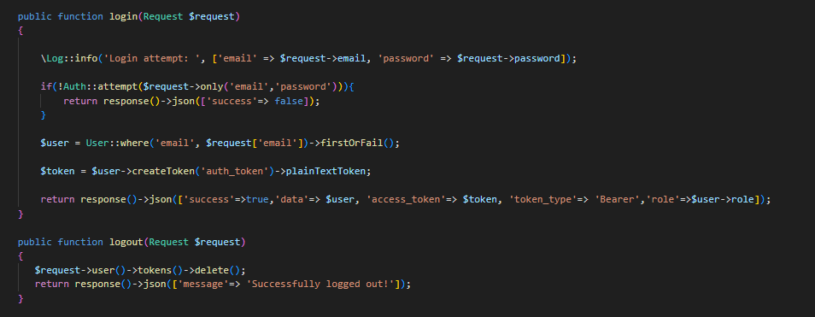
Slika 49 - Metode login i logout AuthController-a

Login: Metoda koristi Auth::attempt za proveru kredencijala. Ukoliko su podaci ispravni, generiše se plainTextToken. Važno je napomenuti da se klijentu vraća i uloga korisnika (role), što omogućava front-end aplikaciji da prilagodi interfejs (npr. sakrivanje dugmadi za autore ako je korisnik gledalac).
Logout: Funkcija odjave je realizovana na najsigurniji način – brisanjem svih aktivnih tokena korisnika iz baze podataka ($request->user()->tokens()->delete()). Time se osigurava da ukradeni ili stari tokeni postanu neupotrebljivi istog trenutka kada korisnik odluči da završi sesiju.

Transformacija podataka putem API Resursa
Pri razvoju modernih API-ja, jedan od ključnih izazova je kontrola nad formatom podataka koji se šalju klijentu. Laravel ovaj problem rešava uvođenjem API Resources sloja, koji služi kao transformacioni sloj između Eloquent modela i JSON odgovora koji aplikacija emituje.

Uloga i značaj resursa
Glavna svrha API resursa je da obezbede preciznu kontrolu nad time koja će polja iz baze biti vidljiva krajnjem korisniku. Bez ovog sloja, slanje celog modela direktno klijentu može biti rizično (npr. nenamerno izlaganje lozinki ili internih statusa) i nefleksibilno. Korišćenjem resursa, mi definišemo tačnu "šemu" odgovora.

Prednosti korišćenja resursne klase
Implementacija resursa u ovom projektu donosi nekoliko značajnih unapređenja:
- Dekupliranje baze od klijenta: Ako se naziv kolone u bazi promeni (npr. iz first_name u name), to ne mora da utiče na klijenta. U resursu možemo zadržati stari ključ, čime održavamo povratnu kompatibilnost.
- Uslovno učitavanje relacija: Resursi nam omogućavaju da uključimo povezane podatke (npr. komentare uz post) samo ako su oni već učitani u memoriju, čime se izbegava problem sporih upita.
- Formatiranje podataka: Unutar resursa možemo vršiti transformacije tipova podataka, kao što je formatiranje datuma u specifičan standard ili pretvaranje numeričkih vrednosti u adekvatne stringove.

Kolekcije resursa (Resource Collections)
Pored transformacije pojedinačnih objekata, Laravel nudi i Resource Collections. One se koriste kada je potrebno vratiti niz objekata (npr. listu svih podkasta). Kolekcije nam omogućavaju da lako dodamo meta-podatke u JSON odgovor, kao što su informacije o paginaciji, ukupnom broju zapisa ili linkovi za navigaciju kroz stranice rezultata.
Primer PodcastResource iz projekta dat je na sledecoj slici:
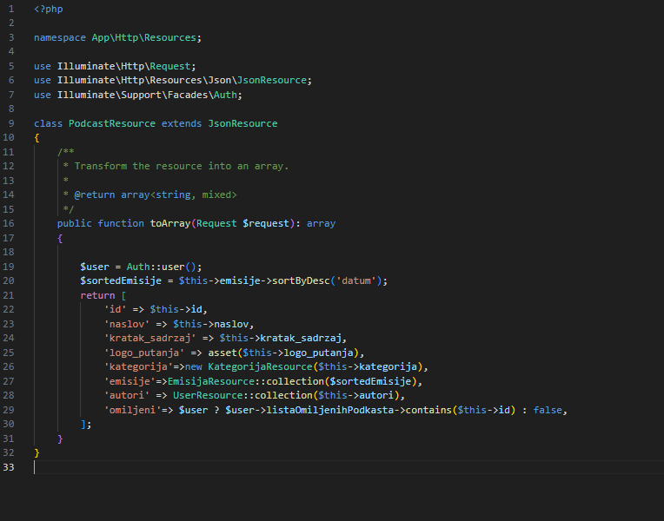
Slika 50 - PodcastResource
Na primeru klase PodcastResource, možemo videti kako Laravel transformiše sirove podatke iz modela u strukturiran i klijentu prilagođen JSON format. Ključni aspekti ove implementacije su:
- Enkapsulacija i formatiranje: Resurs ne vraća samo sirove putanje iz baze, već koristi pomoćnu funkciju asset($this->logo_putanja). Ovo omogućava klijentu (npr. mobilnoj aplikaciji) da dobije punu URL adresu slike, što je neophodno za ispravan prikaz multimedijalnog sadržaja.
- Ugnežđeni resursi (Nested Resources): Umesto slanja samo identifikatora (ID-jeva) kategorija, emisija ili autora, ovaj kod koristi druge resursne klase (npr. KategorijaResource i EmisijaResource::collection). Na ovaj način se dobija bogata, hijerarhijska JSON struktura u jednom jedinom API pozivu, što drastično smanjuje broj zahteva koje klijent mora da uputi ka serveru.
- Dodatna logika i sortiranje: Unutar metode toArray, podaci se ne prosleđuju "as-is". Implementirano je sortiranje emisija po datumu u opadajućem redosledu (sortByDesc('datum')), čime se osigurava da klijent uvek dobije najnovije epizode na vrhu liste, prebacujući taj teret procesiranja sa front-enda na back-end.
- Personalizacija odgovora (Context Awareness): Najznačajniji deo koda je provera omiljeni. Resurs dinamički proverava da li je trenutno ulogovani korisnik (Auth::user()) označio taj konkretni podkast kao omiljeni. Rezultat je boolean vrednost koja direktno kontroliše stanje UI elemenata na klijentu (npr. da li je "srce" popunjeno ili ne), što je vrhunski primer korišćenja resursa za isporuku poslovne logike.

Kontroleri i obrada poslovne logike
U MVC arhitekturi Laravel radnog okvira, Kontroleri igraju ulogu centralnog koordinatora. Njihov zadatak je da prihvate dolazni HTTP zahtev, obrade ga koristeći potrebne modele i na kraju klijentu vrate odgovarajući odgovor (najčešće u obliku API resursa ili JSON-a).

Organizacija logike unutar kontrolera
U okviru ovog projekta, primenjen je pristup gde se kompletna poslovna logika nalazi unutar metoda kontrolera. Svaka metoda je strogo definisana za određenu akciju (npr. index, store, show, update, destroy), što omogućava visok stepen preglednosti koda.
Na primer, unutar store metode vrši se:
- Prihvatanje podataka iz zahteva.
- Validacija unetih parametara.
- Kreiranje novog zapisa u bazi putem Eloquent modela.
- Vraćanje potvrde o uspešnom kreiranju.

Upravljanje resursnim rutama
Kontroleri su dizajnirani tako da prate standardne HTTP metode (GET, POST, PUT, DELETE), čime se postiže RESTful arhitektura API-ja. Ovakva standardizacija olakšava razumevanje koda, jer je iz samog naziva metode jasno koju operaciju nad podacima kontroler vrši.

Injekcija zavisnosti (Dependency Injection)
Jedna od moćnih funkcija Laravel kontrolera koju ovaj projekat koristi je Dependency Injection. Laravel automatski prepoznaje i instancira klase koje su navedene u argumentima metoda kontrolera (poput Request klase). Ovo omogućava direktan pristup podacima koje šalje klijent, kao i ugrađenim alatima za validaciju i autorizaciju, bez potrebe za manuelnim instanciranjem objekata.

U nastavku objasnjenja najvaznijih metoda kontolera.
U okviru PodkastController imamo metode index, show i destroy.
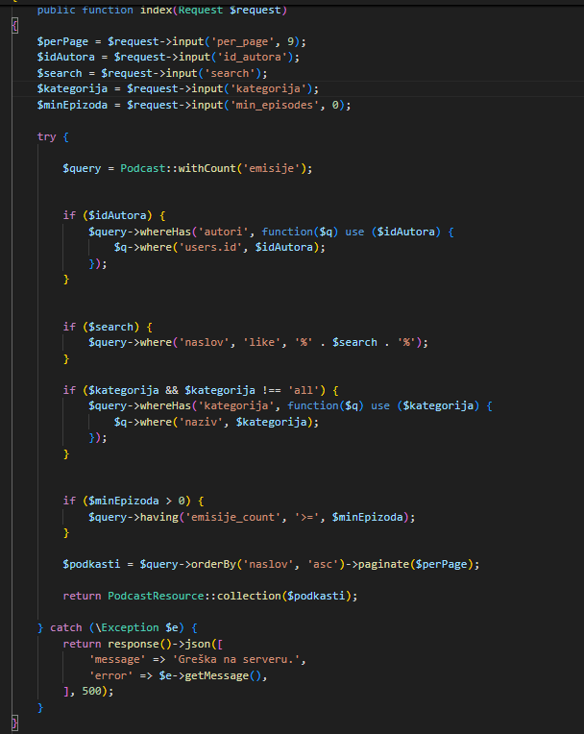
Slika 51 - Metoda index PodcastController-a
Ova metoda je najkompleksnija jer omogućava korisnicima da pronađu specifičan sadržaj kroz sistem filtera.
- Poslovna logika: Umesto vraćanja svih podkasta odjednom, metoda gradi dinamički upit (Query Builder). Prvo se koristi withCount('emisije') kako bi svaki podkast odmah sadržao informaciju o broju epizoda bez dodatnih upita ka bazi.
- Sistem filtera: Pretraga po autoru: Koristi whereHas da uđe u relaciju sa tabelom korisnika.
  - Tekstualna pretraga: Pretražuje naslov koristeći like operator za delimično poklapanje.
  - Kategorizacija: Filtrira podkaste prema nazivu kategorije.
  - Napredna agregacija: Koristi having klauzulu da filtrira podkaste koji imaju minimalni broj epizoda, što je napredna SQL tehnika.
- Paginacija: Na kraju, koristi se paginate($perPage), što je ključno za performanse aplikacije na front-endu, jer sprečava preopterećenje mreže slanjem prevelikog broja podataka.

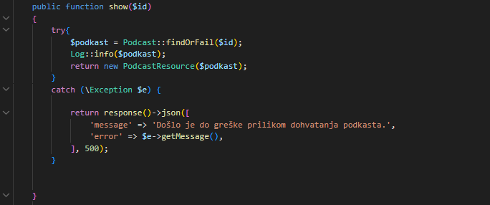
Slika 52 - Metoda show PodcastController-a
Zadužena je za prikazivanje informacija o jednom konkretnom podkastu.
- Poslovna logika: Koristi se findOrFail($id) koja automatski vraća grešku 404 ako podkast ne postoji, što je bezbednosni standard.
- Logovanje i transformacija: Metoda beleži pristup podacima putem Log::info, što pomaže u analizi rada aplikacije. Podaci se ne vraćaju sirovi, već se enkapsuliraju u PodcastResource, čime se garantuje da će klijent dobiti sve relacije (autore, emisije) u ispravnom formatu
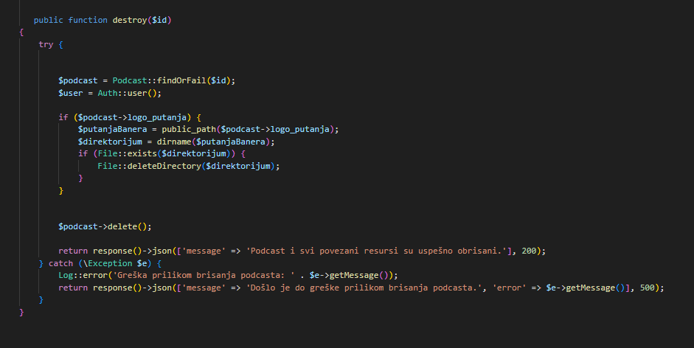
Slika 53 - Metoda destroy PodcastController-a
Ova metoda ne briše samo zapis u bazi, već brine i o fizičkom stanju skladišta na serveru.
- Upravljanje datotekama: Pre samog brisanja iz baze, kontroler pronalazi putanju do logoa podkasta. Koristi File::deleteDirectory($direktorijum) da bi obrisao ceo folder povezan sa tim podkastom. Ovo je izuzetno važna praksa jer sprečava nakupljanje nepotrebnih datoteka ("junk files") koje bi vremenom zauzele sav prostor na disku.
- Kaskadno brisanje: Nakon čišćenja fajlova, poziva se $podcast->delete(), što pokreće lančanu reakciju u bazi (zahvaljujući onDelete('cascade') definisanom u migracijama) i briše sve povezane emisije i zapise u pivot tabelama.

EmisijaController sadrži dve metode show i vratiFile.
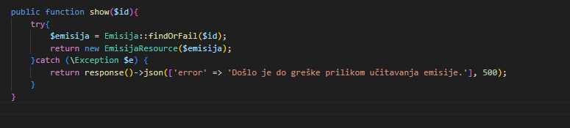
Slika 54 - Metoda show EmisijaController-a
Ova metoda obezbeđuje klijentu sve tekstualne informacije o specifičnoj emisiji.
- Poslovna logika: Koristi se Emisija::findOrFail($id) kako bi se osiguralo da aplikacija ne pukne ukoliko klijent zatraži nepostojeći ID.
- Transformacija podataka: Rezultat se pakuje u EmisijaResource. Ovo je bitno jer resurs može sadržati dodatne transformacije, poput formatiranja trajanja emisije ili lepšeg prikaza datuma objave, pre nego što podaci odu u JSON format.

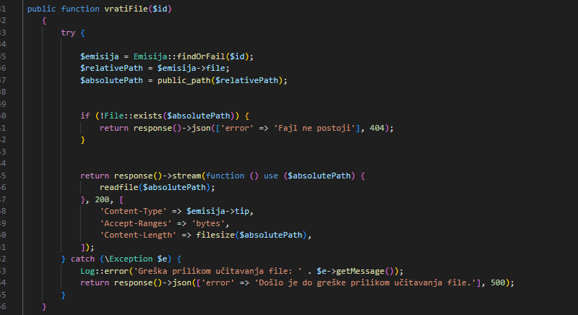
Slika 55 - Metoda vratiFile EmisijaController-a
Omogućava direktno slušanje ili gledanje emisije kroz API.
- Provera fizičkog postojanja: Metoda prvo prevodi relativnu putanju iz baze u apsolutnu putanju na serveru pomoću public_path(). Korišćenjem File::exists fasade, vrši se provera pre nego što se započne bilo kakva operacija, čime se sprečavaju sistemske greške.
- Tehnika streamovanja: Umesto klasičnog return response()->file(), ovde je korišćen response()->stream(). Ovo je optimizovan pristup za velike fajlove jer se podaci šalju u delovima (chunkovima), što drastično smanjuje opterećenje RAM memorije servera.
- HTTP Zaglavlja (Headers): Metoda manuelno definiše zaglavlja koja su kritična za multimedijalne plejere:
  - Content-Type: Dinamički postavlja tip fajla (npr. audio/mpeg ili video/mp4) na osnovu podatka iz baze.
  - Accept-Ranges: Omogućava klijentu (plejeru) "premotavanje" emisije na određeni minut ili sekundu.
  - Content-Length: Govori pretraživaču kolika je ukupna veličina fajla kako bi mogao da prikaže progres traku (loading bar).

Prikaz korisničkog interfejsa (Frontend UI)

Login
Prva stvar koju korisnik vidi je ovaj clean i moderan login ekran. Nismo želeli da opterećujemo korisnika suvišnim informacijama, pa je fokus stavljen direktno na pristup sadržaju.
Šta vidimo na ekranu?
- Vizuelni identitet: Pozadina sa ljubičasto-plavim gradijentom daje aplikaciji moderan izgled, dok bela kartica u centru osigurava da forma bude pregledna i laka za čitanje.
- Brendiranje: Na samom vrhu je logo PodcastHub sa jednostavnim sloganom "Tvoje priče.", što odmah komunicira svrhu aplikacije.
- Minimalistička forma: Imamo samo dva jasna polja – za Email i Lozinku. Dizajn je sveden, sa zaobljenim ivicama koje prate moderne UI trendove.
Kako ovo funkcioniše u praksi?
- Ulaz u sistem: Ovde se dešava prva interakcija sa našim Laravel backendom. Kada korisnik klikne na jarko plavo dugme "Prijavi se", sistem proverava podatke i na osnovu njegove uloge (Administrator, Autor ili Gledalac) otvara mu odgovarajući deo platforme.
- Brza registracija: Ako je neko nov na sajtu – link na dnu ("Napravi nalog") ga odmah vodi na registraciju.
- UX detalji: Polja su označena zvezdicama jer su obavezna, a diskretan placeholder tekst u poljima pomaže korisniku da se brže snađe.
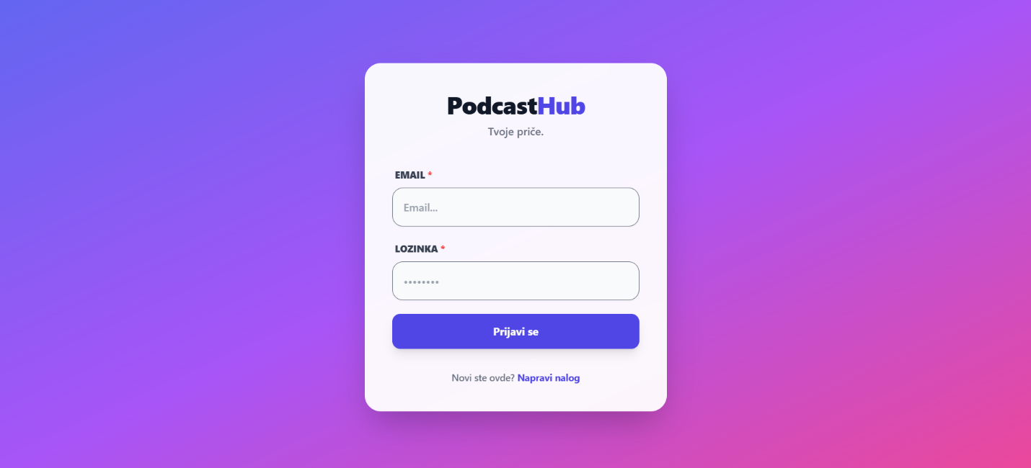
Slika 56 – Login

Registracija
Nakon login ekrana, imamo stranicu za registraciju koja prati isti vizuelni stil.
Šta vidimo na ekranu?
- Doslednost u dizajnu: Zadržali smo isti gradijent i belu karticu. Naslov "Pridruži se PodcastHub-u" je direktan i poziva korisnika na akciju.
- Proširena forma: Pored standardnih polja za Email i Lozinku, ovde smo dodali polje za Korisničko ime i obaveznu Potvrdu lozinke kako bismo smanjili mogućnost greške prilikom registracije.
- Odabir uloge: Ovo je ključni deo ekrana. Korisnik putem dropdown menija bira da li se registruje kao Gledalac ili Autor. Ovaj izbor direktno određuje koje će mu funkcionalnosti Laravel backend omogućiti nakon što završi proces.
Kako ovo funkcioniše u praksi?
- "Započni avanturu": Umesto klasičnog "Registruj se", koristili smo kreativniji naziv na dugmetu kako bismo aplikaciji dali malo karaktera.
- Validacija u realnom vremenu: Polja su jasno definisana, a zvezdice podsećaju korisnika da ništa ne preskoči. Ako korisnik slučajno zaluta ovde, a već ima nalog, link "Prijavi se" na dnu ga vraća korak nazad.
- Sigurnost: Sve što korisnik ovde unese ide direktno u našu MySQL bazu, gde se lozinke odmah heširaju.
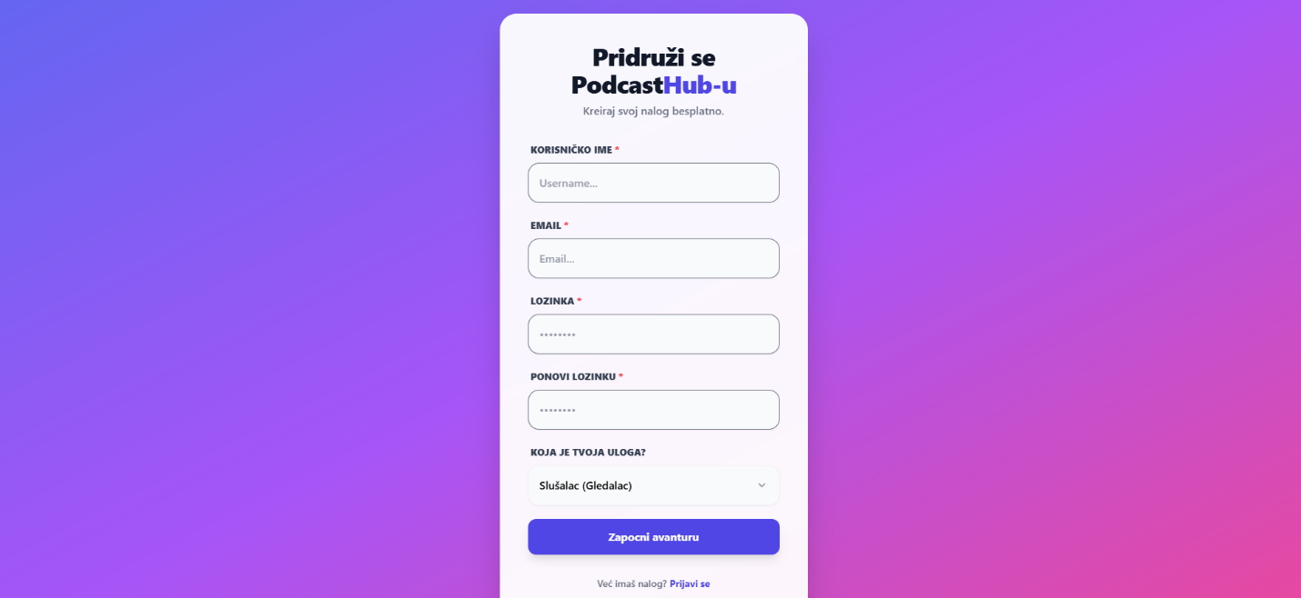
Slika 57 – Register

Prikaz svih Podkasta
Ovo je centralni ekran aplikacije gde prijavljeni korisnik (U ovom slučaju Administrator) provodi najviše vremena. Dizajn je čist, pregledan i fokusiran na to da sadržaj bude u prvom planu.
Šta sve vidimo na ekranu?
- Personalizovani sadržaj: U gornjem levom uglu korisnika dočekuje personalizovana poruka, što doprinosi boljem korisničkom iskustvu.
- Sistem filtriranja (Sidebar): Na levoj strani se nalazi moćan alat za navigaciju. Korisnik može da filtrira podkaste po autorima i kategorijama. Posebno je koristan slider za minimalni broj epizoda, koji omogućava korisniku da brzo pronađe podkaste sa više sadržaja. Takođe, u slučaju kada su ulogovani Autor ili Gledalac, na vrhu Sidebar-a postoji i toggle opcija za prikaz autorovih podkasta / Omiljenih podkasta gledaoca.
- Kartični prikaz (Grid): Podkasti su prikazani u modernim karticama. Svaka sadrži atraktivnu sliku, naslov, ime autora, kratak opis i broj epizoda.
- Zaglavlje (Navbar): Jednostavan gornji meni sa logotipom, linkom za sve podkaste i upadljivim dugmetom za Odjavu, što navigaciju čini intuitivnom.
Korisničke akcije i UX:
- Brza pretraga: U gornjem desnom uglu se nalazi Search bar koji u realnom vremenu filtrira listu podkasta prema ključnim rečima.
- Istraživanje: Klikom na bilo koju karticu, korisnik ulazi dublje u detalje tog podkasta i dobija listu svih epizoda.
- Resetovanje: Ako se korisnik "zaigra" sa filterima, dugme "Poništi filtere" na dnu sidebar-a jednim klikom vraća početni prikaz svih dostupnih podkasta.
- Paginacija na dnu: Kako bi platforma ostala brza i pregledna čak i kada se broj podkasta poveća na stotine, uveli smo paginaciju. Ona omogućava korisniku da se lako kreće kroz "stranice" sa sadržajem, čime izbegavamo beskonačno skrolovanje i obezbeđujemo da se podaci sa Laravel API-ja učitavaju u manjim, optimalnim grupama.
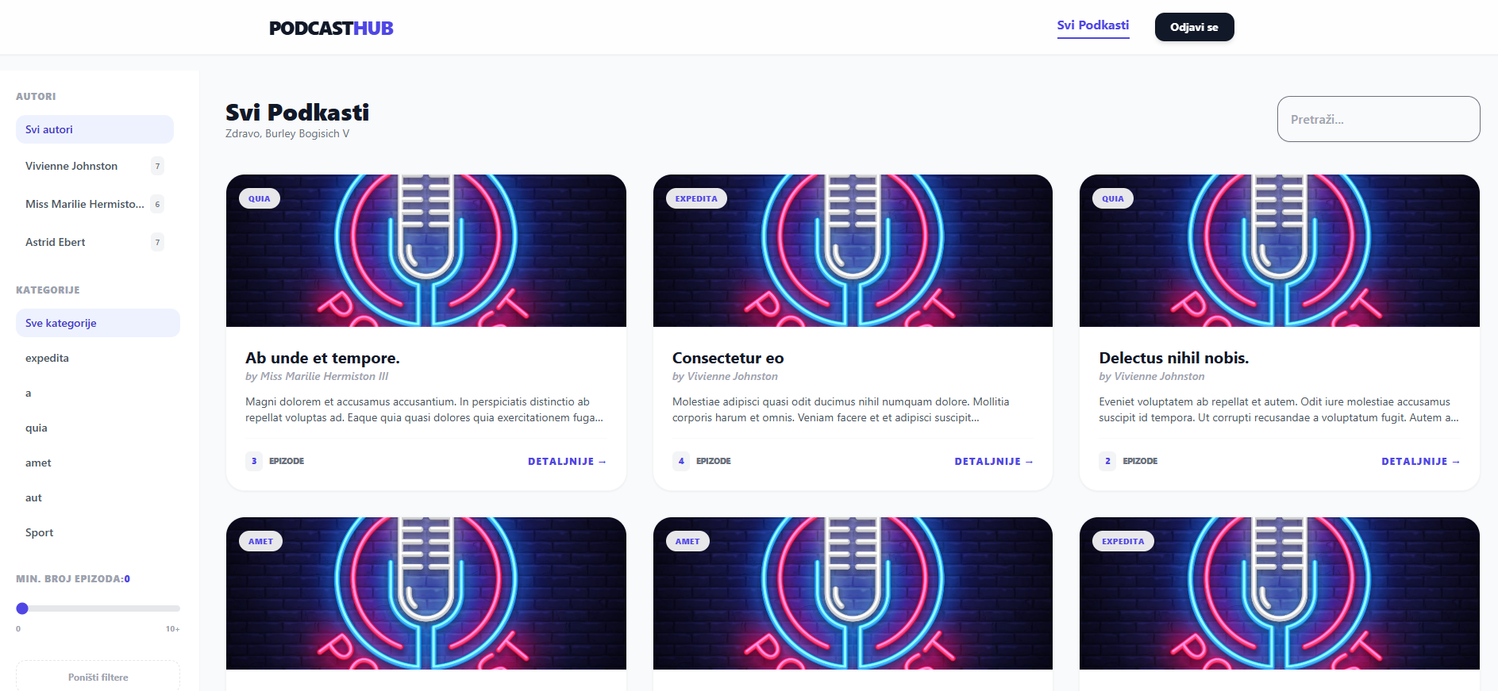
Slika 58 – AllPodcasts

Detalji Podkasta I prikaz svih epizoda
Kada korisnik klikne na određeni podkast, aplikacija ga vodi na ovu stranicu. Dizajn ovde prelazi iz kataloškog u informativni stil, sa fokusom na sadržaj i dostupne epizode.
Šta vidimo na ekranu?
- Upečatljiv baner: Gornji deo stranice zauzima tamni, moderni baner koji sadrži naslov podkasta imena svih autora i tag kategorije.
- Upravljačka kontrola: Na baneru se jasno vidi crveno dugme "Obriši podkast". Ovo je odličan primer kako naš sistem permisija funkcioniše u praksi – ovo dugme je vidljivo samo Administratoru ili Autoru koji je vlasnik tog sadržaja, dok ga običan gledalac neće videti.
- Organizacija informacija: Ispod banera, stranica je podeljena na dva dela:
  - Leva strana: Sadrži detaljan opis podkasta i vizuelno izdvojenu karticu sa ukupnim brojem epizoda što korisniku odmah daje informaciju o obimu sadržaja.
  - Desna strana: Ovde se nalazi sekcija "Sve Epizode" sa hronološkim spiskom. Svaka epizoda je jasno numerisana i spremna za interakciju.
Korisničko iskustvo (UX) i funkcije:
- Fokus na sadržaj: Korisnik može lako da pročita o čemu se radi u podkastu pre nego što odluči da pusti određenu epizodu.
- Brza administracija: Ako je reč o adminu, on može direktno sa ove stranice da ukloni sadržaj koji krši pravila.
- Navigacija: Gornji meni ostaje fiksiran, omogućavajući korisniku da se jednim klikom vrati na "Sve Podkaste".
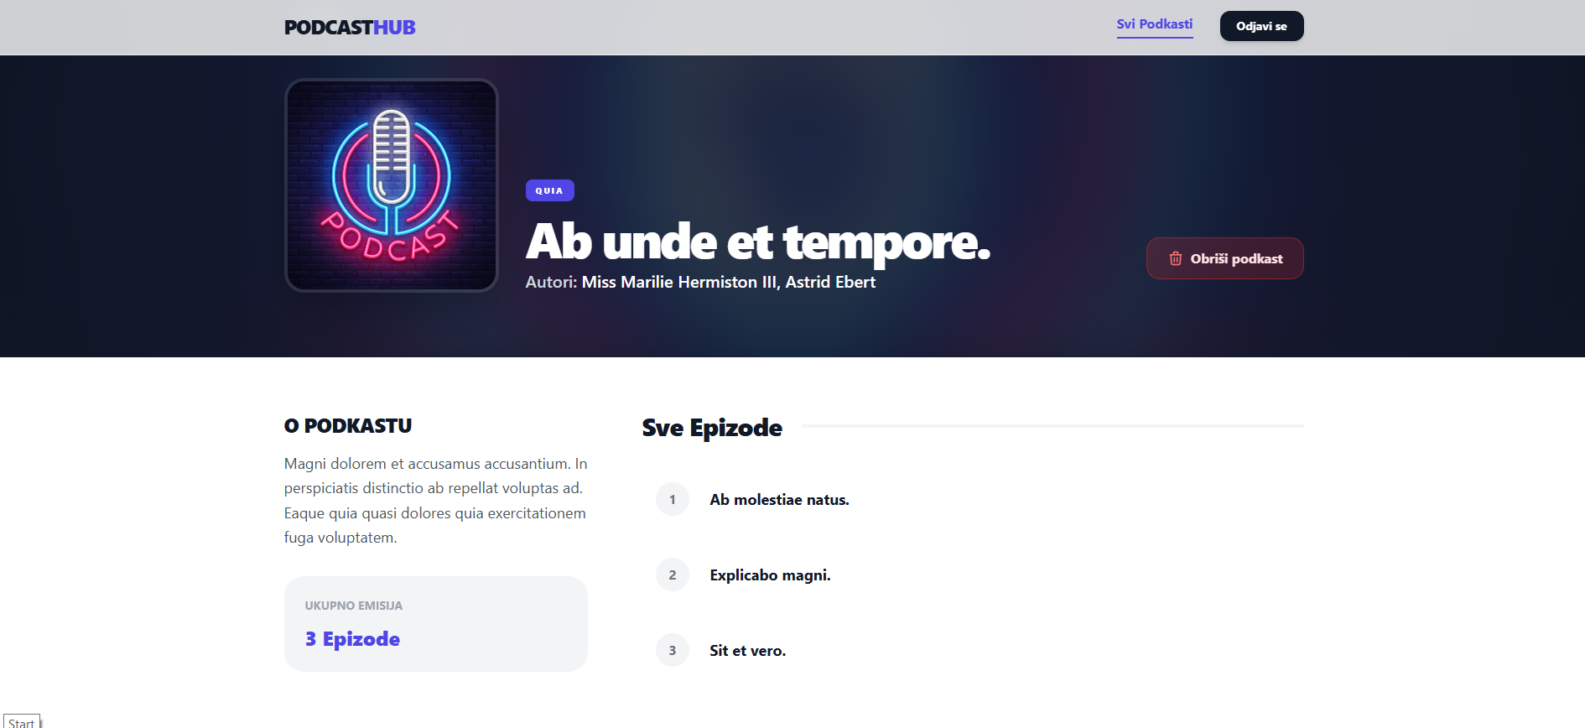
Slika 59 – PodcastDetails

Prikaz episode – Ekran za reprodukciju
Ovo je "finalna destinacija" svakog slušaoca. Ekran je dizajniran maksimalno minimalistički kako bi se sav fokus stavio na samu epizodu. Ono što ovaj deo čini tehnički zanimljivim jeste uslovno renderovanje komponenti na osnovu tipa medijskog fajla.
Šta vidimo na ekranu?
- Fokus na naslov: Naslov epizode dominira vrhom centralne bele kartice, jasno stavljajući do znanja korisniku šta trenutno sluša ili gleda.
- Jednostavna navigacija: Iznad kartice se nalazi suptilan link "← Nazad na podkast", koji omogućava korisniku da se brzo vrati na listu ostalih epizoda bez lutanja kroz menije.
- Pametna komponenta plejera:
  - Video Player: Ukoliko je kreator postavio video fajl, aplikacija automatski renderuje moderan video plejer sa kontrolama za jačinu zvuka, kvalitet slike i prikaz preko celog ekrana.
  - Audio Player: U slučaju klasičnog audio podkasta, prikazuje se kompaktni audio bar koji zauzima manje prostora, zadržavajući čistinu dizajna.
Tehnička implementacija i UX:
- Prilagodljivost (Dynamic UI): Naš frontend prepoznaje format fajla koji stiže sa backenda i na osnovu toga odlučuje koju će komponentu prikazati. Ovo osigurava da korisnik uvek dobije najbolji mogući interfejs za tip sadržaja koji konzumira.
- Responzivnost: Plejer je u potpunosti prilagođen širini ekrana, što znači da je podkaste jednako lako pratiti na desktopu kao i na mobilnom telefonu dok je korisnik u pokretu.
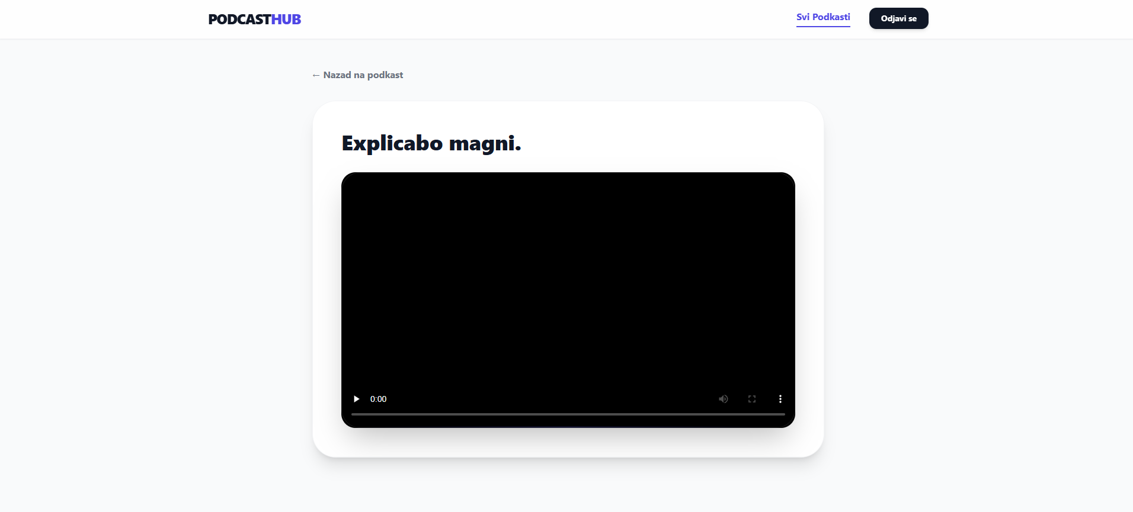
Slika 60 - EpisodeDetails sa renderovanim VideoPlayer-om
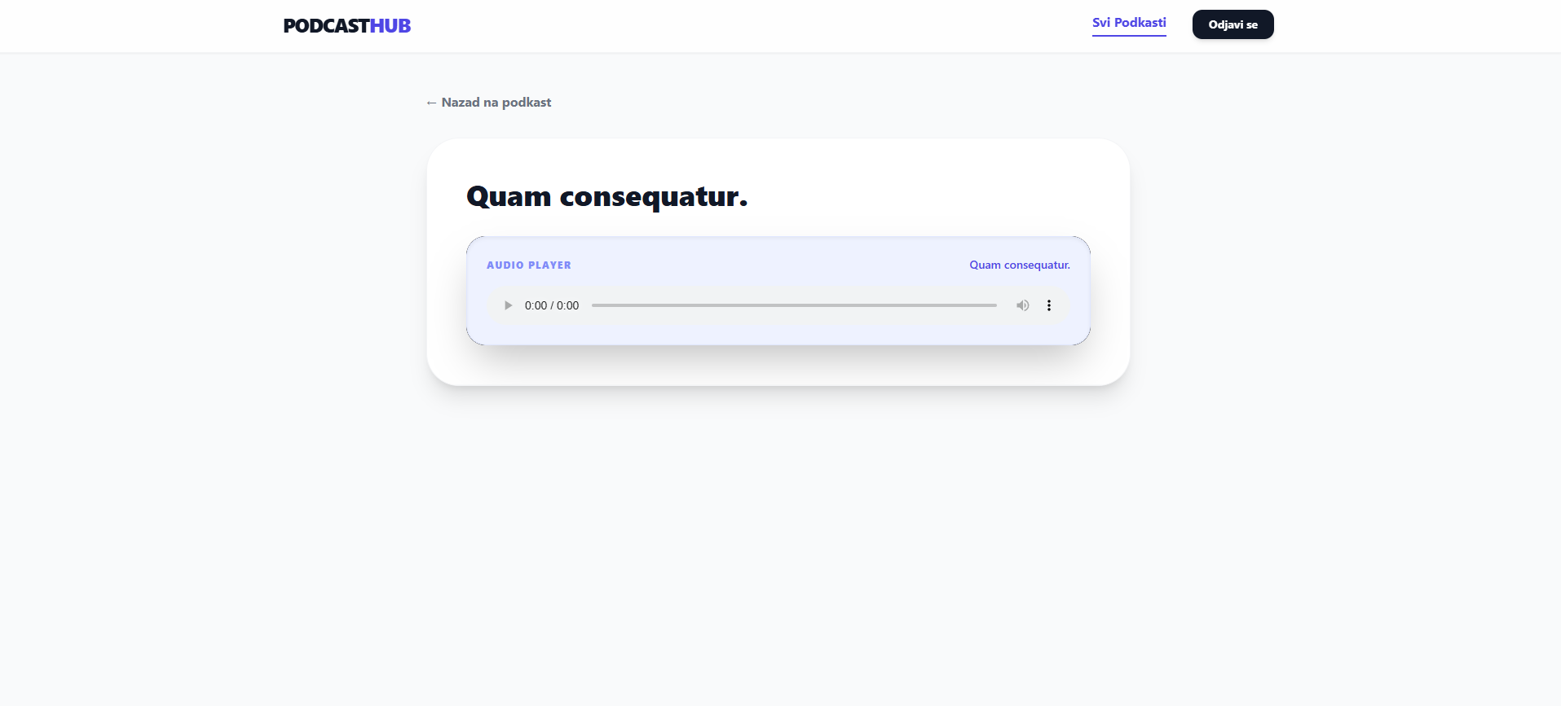
Slika 61 - EpisodeDetails sa renderovanim AudioPlayer-om

Povezanost zahteva i implementacije

Zahtev | Modul | API ruta | UI Ekran
Prijava korisnika | AuthController / Login | POST /api/login | LoginPage
Registracija korisnika | AuthController / Register | POST /api/register | RegisterPage
Odjava korisnika | AuthController / Navigation | POST /api/logout | Navigacija
Prikaz svih podkasta, uz filtere | PodcastController / AllPodcasts | GET /api/podcasti | AllPodcasts Page
Prikaz podkasta ulogovanog autora | UserController / AllPodcasts | GET /api/users/podcast | AllPodcasts Page
Prikaz omiljenih podkasta ulogovanog gledaoca | UserController / AllPodcasts | GET /api/users/favoriter/podcasts | AllPodcasts Page
Prikaz svih autora | UserController / Sidebar | GET /api/users/autori | AllPodcasts Page / Sidebar
Prikaz autora omiljenih podkasta | UserController / Sidebar | GET /api/users/autori/favorites | AllPodcasts Page / Sidebar
Dodavanje podkasta na listu omiljenih | UserController / PodcastCard | POST /api/users/favorites/{id} | AllPodcasts Page / PodcastCard
Brisanje podkasta iz liste omiljenih | UserController / PodcastCard | DELETE /api/users/favorites/{id} | AllPodcasts Page / PodcastCard
Prikaz svih kategorija | KategorijaController / Sidebar | GET /api/kategorije | AllPodcasts Page / Sidebar
Prikaz podkasta na osnovu ID-a | PodcastController / PodcastDetails | GET /api/podcasti/{id} | PodcastDetails Page
Brisanje podkasta na osnovu ID-a | PodcastController / PodcastDetails | DELETE /api/podcasti/{id} | PodcastDetails Page
Prikaz epizode na osnovu ID-a | EmisijaController / EpisodeDetails | GET /api/emisije/{id} | EpisodeDetails Page
Prikaz fajla epizode | EmisijaController / EpisodeDetails | GET /api/emisije/file/{id} | EpisodeDetails Page / VideoPlayer / AudioPlayer

